小微企业“燃眉急”遇上留抵退税“及时雨”：精准滴灌与经济提振

刘冲 彭凡嘉 杨龙见 吴斌珍

**摘要：**小微企业是我国经济韧性、就业韧性的重要支撑，但是小微企业普遍面临现金流不充分，资金周转压力大的问题。本文借助2018年试点行业实施增值税留抵退税改革，构建双重差分法评估了留抵退税改革对小微企业资金充裕程度以及小微企业发展的影响。结果显示，留抵退税改革显著改善了小微企业资金流动性、增加了流动资金充裕程度，同时提升了企业的生产经营绩效，产出、收入和资产收益率都显著上升，雇佣人数也明显增长。而且，留抵退税具有“精准滴灌”作用，显著缓解了由于生产销售周期错配、增值税税率“低征高扣”带来的留抵税款问题：生产销售周期错配严重、“低征高扣”现象明显的企业受益更多；且纳税信用A级、流动资金相对紧缺、规模相对较大的小型企业受益更多。同时，增值税留抵问题更严重的行业，企业在生产销售、经营成果以及劳动力雇佣等方面的提升更多，发展信心更强，经营状况评价更好。本文对于选择支持小微企业发展的财政政策工具的选择提供了重要启示，为设计更加精准高效的现代化税收制度提供了有益思路。

**关键词：**小微企业 增值税留抵退税 企业发展 异质性效应

**中图分类号：**F812.42，F275.5

**文献标识码：**H25，H32

**Does the Value-added Tax Credit Refund Reform Help Alleviate Difficulties for Small and Micro Enterprises?**

Liu Chong, Peng Fanjia, Yang Longjian, Wu Binzhen

**Abstract：**Small and micro enterprises (SMEs) establish crucial foundations supporting the resilience of China's economy and employment. However, they commonly face challenges related to insufficient cash flow and significant pressure on working capital. This paper utilizes the 2018 pilot industry implementation of the value-added tax (VAT) credit refund reform to construct a difference-in-differences model, evaluating the impact of the reform on the adequacy of working capital and the development of SMEs. The results indicate that the reform significantly improves the liquidity of SMEs, enhances the adequacy of working capital, and simultaneously boosts the operational performance of these enterprises. Outputs, income, and return of assets also increase significantly, accompanied by a noticeable growth in employment numbers. Moreover, the reform exhibits pronounced heterogeneity effects, notably alleviating the issue of credit tax payments due to mismatches in production and sales cycles and the "lower output tax rate with higher input tax rate" phenomenon. Enterprises facing severe mismatches in production and sales cycles and exhibiting the "lower output tax rate with higher input tax rate" phenomenon benefit more. Additionally, enterprises that possess a tax credit rating of A, those experiencing a significant lack of working capital, and larger-scale enterprises benefit more. Simultaneously, SMEs within industries where the relief of working capital pressure is more pronounced exhibit greater improvements in operational outcomes, and labor force employment. These SMEs also exhibit stronger confidence in future development and have a more positive evaluation of their own business development. This paper provides valuable insights for selecting fiscal policy tools to support the development of SMEs, offering beneficial ideas for designing a more precise and efficient modern tax system.

**Key Words:** Small and micro enterprises（SMEs）；VAT credit refund；firm development；heterogenous effect

*本研究得到国家自然科学基金项目“我国小微企业贷款及其效果研究：税务信息赋能金融科技的视角”（基金号：72373173）、国家自然科学基金项目“中国企业税费负担水平和差距：现状、原因及影响”（基金号：72073079）、东湖高新区国家智能社会治理实验基地—北京大学开放课题“数字经济时代财税政策与企业创新研究”、北京大学经济学院种子基金的资助。彭凡嘉为本文通讯作者。

刘冲（Liu Chong），北京大学经济学院，邮政编码：100871，电子邮箱：pkuliuchong@pku.edu.cn。电话：13811192702。

彭凡嘉（Peng Fanjia），清华大学经济管理学院，邮政编码：100084，电子信箱：pfj22@mails.tsinghua.edu.cn。电话：13051955755。通信地址：北京市海淀区清华大学经济管理学院。

杨龙见（Yang Longjian），中央财经大学财政税务学院，邮政编码：100081，电子信箱：longkong001@126.com。电话：15010690643。

吴斌珍（Wu Binzhen），清华大学经济管理学院，邮政编码：100084，电子信箱：wubzh@sem.tsinghua.edu.cn。电话：13521744052。

小微企业“燃眉急”遇上留抵退税“及时雨”：精准滴灌与经济提振

刘冲 彭凡嘉 杨龙见 吴斌珍

**摘要：**小微企业是我国经济韧性、就业韧性的重要支撑，但是小微企业普遍面临现金流不充分，资金周转压力大的问题。本文借助2018年试点行业实施增值税留抵退税改革，构建双重差分法评估了留抵退税改革对小微企业资金充裕程度以及小微企业发展的影响。结果显示，留抵退税改革显著改善了小微企业资金流动性、增加了流动资金充裕程度，同时提升了企业的生产经营绩效，产出、收入和资产收益率都显著上升，雇佣人数也明显增长。而且，留抵退税具有“精准滴灌”作用，显著缓解了由于生产销售周期错配、增值税税率“低征高扣”带来的留抵税款问题：生产销售周期错配严重、“低征高扣”现象明显的企业受益更多；且纳税信用A级、流动资金相对紧缺、规模相对较大的小型企业受益更多。同时，增值税留抵问题更严重的行业，企业在生产销售、经营成果以及劳动力雇佣等方面的提升更多，发展信心更强，经营状况评价更好。本文对于选择支持小微企业发展的财政政策工具的选择提供了重要启示，为设计更加精准高效的现代化税收制度提供了有益思路。

**关键词：**小微企业 增值税留抵退税 企业发展 异质性效应

# 一、引言

量大面广的小微企业是我国经济韧性、就业韧性的重要支撑，如毛细血管一样渗透在市场的神经末梢，对于我国经济的健康发展起着至关重要的作用。只有保护好这些微观市场主体，我国才能稳住经济发展大盘，解决就业等一系列问题。然而，小微企业旺盛的资金需求与金融机构信贷供给不足之间有着明显的矛盾。根据统计数据，我国小微企业平均生存年限仅为3.7年，而小微企业平均成立4年4个月后才获得首笔贷款①。因此，小微企业常常面临现金流不充分，资金周转压力大，信贷市场的资金支持却相对不足的难题。在此背景下，税制改革与优化成为提振市场信心、激发企业活力的重要政策手段。自2016年“营改增”全面推开以来，近年我国在减税降费方面的税制改革力度不断增强，2023年新增减税降费及退缓税费更是超过2.2万亿元②。

减税降费及退缓税费的举措无疑是为企业注入了一剂“强心针”，在促生产、保就业、稳预期和提振信心方面起到了关键作用。但回顾本世纪以来的各类税制改革，无论是增值税转型，还是“营改增”、亦或是增值税税率调整、小微企业所得税税收减免等改革，往往都不是针对性强的税收政策，虽然有“覆盖广、力度大”的普惠性特点，但精准性和结构性方面有待深入，尤其对于规模体量大、涉及主体多的小微企业难以起到“定向、精准”帮扶作用。与此同时，学界和政策制定者已经越来越重视税收政策对于不同类型企业的异质性影响（Serrato and Zidar，2016；Fajgelbaum et al.，2019），试图在税收制度设计上内嵌筛选机制，实现“精准滴灌”，将政策红利“浇”到目标类型企业的“根”上。但是，小微企业往往信息不对称程度高、信息透明度低，政府难以获取真实可靠的信息，因而税收政策很难针对小微企业的不同特点进行“精准滴灌”和分类培育。

在关注税收政策对于企业的异质性影响方面，增值税留抵退税改革提供了一个全新的视角。留抵退税改革是指把增值税期末未抵扣完的税额退还给纳税人，即提前返还企业未抵扣完的（进项）增值税税款，减少企业资金的占用，增加企业现金流，缓解资金压力。相较于以往的增值税改革，留抵退税制度具有明显的“分类和精准施策”的特征。首先，留抵退税改革能够实现“精准滴灌”。小微企业留抵税款形成原因上具有明显的差异性（刘怡、耿纯，2018）。但无论是由于生产与销售周期间的错配，抑或是税率倒挂、价格管制等原因，留抵税款带来的资金占用进而导致资金紧张并非是企业生产率低下或者经营不善导致。留抵退税改革收益最多的企业是增值税贡献更多的企业，他们也往往是生产投入大（购买中间品多）、市场发展潜力大的优质企业，他们的资金短缺问题是政府最应该帮扶缓解的。从这个意义上来说，留抵退税政策自带“精准筛选”机制，通过退税资金的“及时雨”解企业的“燃眉急”，能够有效改善营商环境，提升优质企业的活力。同时，我国的留抵退税改革明确指出“退税条件包括纳税信用等级为A或B级，36个月内不能有税务违法违规行为”。因此，这样的留抵退税改革能提升守信企业的获得感，强化守信企业的示范带头作用，有助于激励企业积极纳税。其次，从税制设计上看，由于大部分小微企业规模小、利润低，他们缴纳的所得税相比增值税要少很多，因此增值税优惠政策对于小微企业的帮扶力度更大③。 而且，所得税只有在盈利情况下才需要缴纳，而增值税不论盈利与否，只要生产销售过程顺利完成均需要缴纳，进项越多，退税前资金占用就越多。因此增值税留抵退税对正常生产的小微企业意义更为重大。

正是基于这些考虑，2018年7月，财政部和国家税务总局发布通知规定，对全国18个行业实施存量留抵增值税款一次性全额退还，开启了全国范围内的首次大规模留抵退税改革，退税力度远高于历次试点政策。很多报道强调，这次留抵退税改革能够有效促进企业的发展，不仅为企业提供及时的现金流支持，而且对于受益企业合理安排生产投资决策、减少经营扭曲都 会产生积极影响。但是到目前为止，还没有实证研究严谨的回答以下问题：小微企业作为市场主体，也是留抵退税政策的重要受惠对象，留抵退税改革是否真正为其起到了“输血”与“活血”的积极作用，成为企业稳定发展的基石？这次改革是否真正实现了“精准滴灌”，使得受益企业活力得以提升？

本文以浙江省的小微企业数据为基础评估了2018年增值税留抵退税改革对小微企业资金流动性的影响，进而分析小微企业的经营绩效。同时我们着重分析了这次改革效果的异质性，对比不同类型企业受到的不同影响。

本文发现，留抵退税显著改善了企业资金流动性，提升了企业流动资金充裕程度，并进而显著改善了企业的经营绩效，包括企业生产销售、经营成果以及劳动力雇佣等方面。同时本文发现，不同企业的影响存在显著差异。从行业特征或留抵的成因看，这次改革对于生产销售周期较长、增值税税率“低征高扣”现象更严重行业中的企业，流动资金充裕程度提升效果更为明显，相应地，这些行业企业的各项经营指标和发展信心改善幅度也更大。与此相一致，留抵税款规模更大行业的企业经营绩效的提升幅度更大。从企业特征看，流动资金更为紧缺、规模更大的小微企业流动资金充裕程度改善更为明显，纳税信用A级和非A级企业则均在留抵退税改革推行后流动资金充裕程度显著提升，但A级企业受益幅度更大。本文的研究结果表明，留抵退税政策对于小微企业发展具有显著正向作用，并且政策设计的“精准滴灌”机制对不同企业支持作用有显著差异。本文揭示了影响企业资金流动性的税收政策对于小微企业发展的系统性影响以及主要的传导机制。

本文的边际贡献主要在下述三个方面：第一，丰富了关于留抵退税改革的研究。以往的相关文献集中于增值税转型改革（聂辉华等，2009；申广军等，2016）、“营改增”（陈晓光，2013；陈钊、王旸，2016；范子英、彭飞，2017）、增值税税率调整（刘行、叶康涛，2018；刘柏惠等，2019；寇恩惠等，2021）等，对于留抵退税政策的改革关注仍待进一步提升。留抵退税改革和其他税改的一个不同点在于它并没有直接改变投资回报率，也没有减少政府的税收收入，仅是将留抵税款提前退还给企业，减少对企业资金占用，增加企业现金流，因此能帮助我们更好的评估缓解企业现金流压力政策的价值，也能帮助我们更好的评估企业现金流对企业发展的重要性。且现有关于留抵退税的实证研究也都是集中在大中型企业（何杨等，2019；刘金科等，2020；吴怡俐等，2021；杨连星等，2023；李逸飞，2023；崔小勇等，2023；岳树民、肖春明，2023），到目前为止尚未有文献对于留抵退税政策如何提升小微企业活力进行全面评估。本文重点关注留抵退税对小微企业资金流动性的影响，为税收政策如何通过改善企业现金流、支持小微企业发展提供事实依据。

第二，关注税制改革的异质性效应。在以往的税制改革文献中，税收政策对于不同企业的影响分析大多以辅助分析的视角呈现。不同于以往的增值税转型改革、“营改增”和增值税税率调整等政策，留抵退税改革由于其制度设计之初自带“筛选”机制，仅对于有留抵税款的企业产生影响，因此改革本身对于不同特征行业和不同特点企业会产生明显的差异化影响。以往的留抵退税相关研究对于政策异质性关注度仍有所欠缺。本文则强调留抵退税改革的异质性影响，从留抵税款成因、留抵税款具体表现、企业自身特征等方面入手，关注不同维度下的政策“精准滴灌”效果，对已有的留抵退税政策评估文献形成了补充。

第三，拓展了小微企业研究的视角。尽管社会各界对小微企业问题关注度居高不下，比如提供融资贷款、税收减免等问题的探讨（杨龙见等，2021；王伟同等，2020；王馨，2015），但鲜有文献去研究这些帮扶小微企业的生产经营效果。原因有二，一是受限于小微企业数据的可得性，目前我国的小微企业数据库比较稀少，生产经营指标更是难以获得；虽然目前也有文献基于小微企业调查问卷做的统计性分析（朱武祥等，2020；张晓波，2023；承子珺等，2023；徐丽鹤等，2023），但样本调查多局限于主观性问卷，样本量较少，深度较浅，往往都缺乏企业生产和财务信息。二是很难解决小微企业扶持政策和发展之间的内生性问题，不能准确识别二者之间的因果联系。本文使用浙江省中小微企业动态调查数据库，借助留抵退税试点改革这一准自然实验，提供了税制改革对小微企业资金压力和生产经营影响的经验证据，是对小微企业研究文献的补充。

# 二、制度背景与理论分析

## （一）制度背景

1994年我国实施分税制改革以来，增值税代替原有的产品税成为我国税制中的重要组成部分，并且成为我国政府收入中最重要的收入来源。增值税收入从1994年的2308.3亿元增长到2023年6.9万亿元，2023年增值税收入占税收总额比例达到38.3%。增值税制度设计的核心理念在于通过供销双方的层层抵扣，在流转过程中解决重复征税问题，确保最终将税收负担转嫁在消费者身上，实现“税收中性”。但是，增值税制度建立之初，出于筹集税收收入和抑制地方投资过热的考虑，我国实行了生产型增值税，并且《增值税暂行条例》中规定了“当期销项税额小于进项税额不足抵扣时，其不足部分可以结转下期继续抵扣”，即采用“留抵不退税”的管理方式（吴怡俐等，2021）。从实践层面来看，留抵不退税制度在增值税制度建立伊始的确保证了税务机关及时征缴税款，提高了政府筹集收入的能力；同时留抵制度增加了企业占用资金，提高了资金占用成本，一定程度上抑制了企业过度投资。但留抵不退税的管理方式违背了增值税的“税收中性”原则，对企业的经营决策产生了扭曲。

增值税留抵税款形成的原因较为多样，既有增值税多档税率、政府价格管制、国家储备等政策性因素，也包括了企业生命周期、生产经营周期、季节性因素、非政策性价格倒挂和增值税收入与成本确认时间差异等非政策性因素（刘怡、耿纯，2018）。但无论上述何种因素，留抵税款都是对企业资金的占用，在某些情形下还可能成为企业运行的实际成本，扭曲了企业正常经营活动。在经济快速发展、企业快速扩张、企业规模不断壮大的过程中，留抵税款的现象也日趋严重。刘怡和耿纯（2018）利用2010和2011年的企业税务调查数据对全国范围内留抵税额规模进行测算，发现留抵税款规模达到了当年国内增值税收入的24.74%。

与此同时，中国近年来的税制改革不但没有解决留抵税款的问题，反而在某些情况下加剧了企业留抵税款现象。2004年开始的增值税转型改革中，我国将原有实行的生产型增值税制度转变为消费型增值税制度，允许对非房屋建筑类外购固定资产进行抵扣。2016年国家税务总局颁发的《不动产进项税额分期抵扣暂行办法》允许对房屋建筑类外购固定资产进行分期抵扣。允许抵扣购进固定资产进行打通了增值税制度中的抵扣链条，使增值税的“税收中性”得到完善。但当房屋建筑类外购固定资产可以作为进项税扣除时，这种大额扣除反而使得留抵税款问题更加突出，短期内留抵税款无法消化对企业资金流产生巨大压力。

留抵税款作为一种闲置“资源”，无法被企业和社会有效利用，形成了社会资源的错配，对于经济秩序的稳定产生不良影响，同时不利于保障长期税收收入的增长潜力。尽管Fan等（2021）发现上市公司会采用关联交易的方式尽可能避免留抵税款的形成，但更多的企业仍然面临着严峻的留抵税款问题。刘金科等（2020）对上市公司留抵税款进行估算，发现2017年中超过88%的企业存在增值税留抵税款现象。

为了解决实践中留抵税款无法消化的情形，我国出台了相应的系列规章制度。2004年起，纳税人可以将留抵进项税款抵减增值税查补税款欠额和滞纳金。2011年至2017年间，财政部和税务总局陆续出台了系列文件，对于集成电路、化工产品、客机制造等个别企业或行业实施增值税留抵退税制度。完成前期试点后，2018年增值税留抵退税在我国迎来了一次全国范围内的大规模试点。财税[2018]70号文规定，对包括装备制造等先进制造业在内的18个行业实行增值税全量留抵退税制度。此后的2019年至2022年间，我国进一步深化留抵退税改革，陆续实施了增值税增量留抵退税、放松留抵退税政策要求以及增值税留抵税额按月退还等改革。

我国在解决留抵税款问题上采取“以点到面”的试点制度在保障税收制度稳步运行的同时，逐步解决留抵税款带来的资源扭曲效应。在梳理留抵退税的历次改革后，我们发现在财税[2018]70号文以前的留抵退税制度仅在个别企业、个别行业中推行，试点对象数目较少，影响范围较窄。财税[2018]70号文则是在全国范围内对18个行业的留抵税额累计额度进行全额退税，退税力度远高于历次试点政策。之后的财税[2019]39号文中，尽管政策规定对全行业企业实行增值税留抵退税，但退税范围仅限于政策颁布时点后形成的新增留抵税款，并且对于留抵税款增量时间和规模上存在较为严苛的要求，导致小微企业难以满足退税条件。而财税[2019]84号文中也仅对四类行业放松了增量留抵税款退还的时间和规模要求，整体影响也较为有限。直到2022年才陆续出台针对小微企业的退税政策，对小微企业进行大范围的留抵税款退还④。

总结历次增值税留抵退税政策改革后，我们认为2018年实行的18个行业增值税留抵税款全额退税是首次改革范围覆盖较广，推行力度较大，并且受其他同期政策或宏观环境冲击影响较小的政策。并且，对于本文所研究的小微企业而言，也是首次对于小微企业实现行业全覆盖的留抵退税政策。在2018年的18个行业留抵退税文件规定中，没有对留抵税款做出任何限制或约束，因此相较于前期试点政策，此次改革中小微企业能够享受到更多的政策红利。相较于2019年的增值税增量留抵税款退税改革，2018年的改革中是对试点行业过去累计的全部留抵税款进行全额退还，其退税规模远高于2019年起的增量退税改革。而2022年起陆续开展的小微企业增值税全量留抵退税改革，由于在2018年实施了全额留抵退税和2019年的增量留抵退税制度，后期增值税留抵退税的力度不及2018年首次实行留抵退税改革。结合本文使用的数据样本年限为2016—2020年，并且参照吴怡俐等（2021）、刘金科等（2020）、谢雁翔等（2022）、何杨等（2019）、蔡伟贤等（2022）、岳树民和肖春明（2023）等学者研究，从理论分析和数据可得性方面，我们认为2018年的增值税留抵退税试点政策是小微企业留抵退税的重要节点，因此在本文中我们关注财税[2018]70号文的影响，分析留抵退税是否帮助小微企业缓解资金压力，以及对于小微企业的经营活动产生何种影响。

## （二）研究假设

小微企业融资的主要目的之一是为了满足日常运营流动资金需求（张晓波，2023），但在融资市场上由于存在“所有制歧视”和“规模歧视”，小微企业往往得不到足够的资金和流动性支持。在缺乏流动性时，企业即使面临着大量的生产销售订单，但可能会因为无法保证资金的及时周转而放弃机会，影响企业正常的经营活动，陷入经营困境。增值税留抵退税改革则能够有效帮助企业发展。留抵退税政策直接增加了企业的流动资金，缓解企业现金流压力，增强了企业流动性和抵御财务风险能力。在提供充足流动性后，企业的生产活动得以顺利运行，能够产出更丰硕的经营成果。由此，本文提出假说1和假说2：

假说1：增值税留抵退税政策能够增加企业流动资金充裕程度，提升企业流动性，缓解企业资金压力。

假说2：增值税留抵退税改革对企业生产活动和经营成果产生积极影响。

由于增值税留抵退税政策自带“筛选”机制，这种政策效应对于不同行业、不同特点的企业可能会存在明显的差异化影响。首先，从留抵税额形成原因来看，企业生产销售周期错配和增值税税率“低征高扣”是重要的造成留抵税款的重要因素，改革前生产销售周期错配、增值税税率“低征高扣”更严重行业的企业受政策惠及的效应会更强，最终表现为留抵税款规模越大行业的企业受惠效果更为明显。其次，从企业自身特征来看，对于政策前本身流动性较为紧张的企业，留抵退税无疑是一场“及时雨”，能够实现“雪中送炭”，政策对此类企业的资金压力缓解效应应当更强；从企业规模上看，留抵退税政策对不同规模企业影响可能也存在差异；此外，政策规定仅当企业纳税信用评级为A或B的时候才能够申请退还留抵税款，因此在纳税信用等级上，留抵退税政策可能对于不同纳税信用评级的企业存在差异化影响。基于此我们提出假说3：

假说3：增值税留抵退税政策效应对不同类型行业、不同类型企业存在异质性影响。

最后，我们进一步探究了增值税留抵退税改革在为企业提供“精准滴灌”的资金支持后，企业生产经营状况以及发展预期的改善是否会存在异质性影响。本部分从企业生产销售、经营成果、劳动力雇佣和企业发展信心等维度切入，分析增值税留抵退税对企业发展的差异化影响。基于此，我们提出假说4：

假说4：增值税留抵退税改革的“精准滴灌”效应对企业生产经营绩效和信心提振存在异质性影响。

# 三、研究设计与数据介绍

## （一）研究设计与变量选取

本文借助增值税留抵退税政策2018年在全国范围18个行业进行试点这一“准自然实验”，构建双重差分法模型，并使用事件研究法（Event study model）检验政策动态效应。基准回归模型如下：

$Y_{ijkt}=α+β{Treat}_{j}×{Post}_{t}+γX_{it}+μ_{i}+θ_{kt}+ε_{ijkt}$ (1)

其中， $Y_{ijkt}$ 是被解释变量，代表t时点位于k城市j行业的企业i。 ${Treat}_{j}$ 是行业层面的政策虚拟变量，本文将财税[2018]70号文中规定的包括装备制造等先进制造业的18个行业作为处理组，其余行业作为控制组，当样本属于处理组时， ${Treat}_{j}$ 取值为1，否则取值为0。 ${Post}_{t}$ 为政策时间虚拟变量，财税[2018]70号文中规定“各省财政和税务部门于2018年8月31日前将纳税人名单及拟退税额金额报财政部和税务总局备案”，由于本数据库在时间维度上可以精确到季度，本文将政策时点定义为2018年第三季度，当时间点位于2018年第三季度后 ${Post}_{t}$ 取值为1，否则取值为0。 ${Treat}_{j}×{Post}_{t}$ 则是政策交互项，交互项系数 $β$ 是本文关注的核心系数，反映了增值税留抵退税政策的净效应。 $μ_{i}$ 为企业固定效应。本文采用了年份—季度交互时间固定效应， $δ_{kt}$ 则为城市—时间固定效应，即城市—年份—季度交互固定效应，以允许不同城市在不同时点上存在不可观测差异。由于城市—时间固定效应已经控制了地区时间维度上的差异，故本文无需选取地区层面的宏观经济变量作为控制变量。因此本文仅选取了企业层面的控制变量 $X_{it}$ 加入回归。 $ε_{ijkt}$ 则为扰动项。由于增值税留抵退税政策在行业层面执行，同一行业间可能存在自相关和异方差问题，本文对行业层面进行聚类并计算相应标准误。

被解释变量选取上，本文的切入点是现金流充裕度。增值税留抵退税改革推开后，将留抵税款退还给企业，相当于直接返还给企业一笔流动资金，帮助维持企业运转，保障企业生产销售过程正常进行。因此留抵退税改革最直接的影响应当是缓解企业资金压力，提升企业流动资金充裕程度。因此本文的核心被解释变量为“流动资金充裕程度”，定义方式为：当企业填写“流动资金充裕”选项时，取值为2；当企业填写“流动资金稍显不足”时，取值为1；填写“流动资金严重不足”选项时，取值为0。数值越大代表流动资金越充裕。在稳健性检验中，本文会更换被解释变量度量方式以保证结果可靠程度。第二部分我们则关注增值税留抵退税对企业发展带来的具体效果，分别从企业生产与销售、存货占用、经营成果、劳动力雇佣等财务指标，和企业经营状况评价、企业订单和发展信心等排序类问卷调查指标进行分析。

解释变量选取上，我们采用企业层面的特征变量以控制企业间差异。具体的，我们主要选取了企业总资产和雇员人数的自然对数作为本文控制变量。为了处理内生性问题，我们选用的总资产和雇员人数均为上一年度同期值⑤。

在实证方法选用上，由于本文的核心被解释变量为排序变量，因此在基准回归中我们使用了排序logit模型和OLS两种计量方法对本文假说进行检验。排序logit模型使用极大似然法对参数进行估计，并计算相应的边际效应，能够精准计算出政策对于每一类选项选择概率的边际影响。但在实际应用中排序logit模型收敛性对于数据要求较为苛刻，因此我们在基准回归中使用排序logit模型回归时，仅控制了企业固定效应和时间固定效应，以保证回归结果可收敛。同时，排序logit模型会舍弃样本期间内状态不发生变化的企业，导致样本数量被压缩，丢失部分信息。对于OLS模型，我们则使用基准回归模型的设定，引入时间和城市交互项固定效应，更精确控制不同城市间随时间变化的不可观测因素影响。在比较OLS和排序logit模型的基本结果，确保二者得出的结论一致后，出于后续结果的统一性以及排序logit模型的收敛性和样本状态要求考虑，本文在接下来的实证部分均采用OLS模型进行参数估计。

## （二）数据来源与处理

本文采用的数据来自于2016—2020年浙江省中小微企业动态调查数据库。该数据库由浙江省经济和信息化委员会（以下简称“省经信委”）进行数据收集，旨在于长期追踪浙江省中小微企业发展情况，包含了企业众多经营指标，是目前少有的包含众多小微企业的数据库。相较于其他数据库，浙江省中小微企业动态调查数据库不仅囊括了企业的基本财务信息，而且对企业主进行了一系列的问卷调查，能够更加直观准确反映企业主对于经营状况的主观判断，以及对未来的发展信心的变化，进而能够帮助本文有效评估留抵退税政策对于企业主经营的直观影响，以及是否实现了相应的“稳预期”效应。

在数据库采样方法上，浙江省中小微企业动态调查依据“市级—县级”进行分层随机抽样，以保证样本的代表性。具体的，浙江省经信委首先会根据全省各地级市中小微企业数目占比将观测指标分配至各地级市，中小微企业占比更高的地级市相应会被赋予更高权重。在地级市层面，则根据类似的方式将观测指标分配到下属管辖的各个县（区）。在县（区）一级，则采用随机抽样的方式选取企业样本。被选中进入调查的企业需要通过统一的在线平台按时定期申报企业信息。为了保证数据的真实性，省经信委采用两种方式对数据进行核对：（1）省经信委工作人员定期对企业申报数据进行标准化检查，核实企业申报数据前后一致性；（2）收集其他来源的数据与企业填报数据进行交叉核对（杨龙见等，2021）。其余补充数据来源于全国税收调查数据和国家统计局历年数据。

在数据清洗方面，我们进行了下列工作：（1）由于增值税留抵退税政策中规定企业须信用评级为A或B级，新成立的企业不能参与纳税信用评级，不属于本文政策的受益范围，因此对成立3年以内的企业予以删除；（2）删除资产和雇员人数异常值；（3）本文关注的重点企业为小微企业发展情况，因此对调查样本中的中型企业予以删除；（4）由于月度数据波动性较强，并且对于年初以及春节等时点企业的生产经营行为可能会存在明显的差异，本文将时间段选取为季度，将每年的3、6、9、12月分别作为第一季度至第四季度的经营数据；（5）对关键变量进行上下1%缩尾处理⑥。

## （三）原始数据特征事实

为了初步检验增值税留抵退税对于缓解企业资金压力的结果，我们在本部分中绘制了相应图形，比较试点行业和非试点行业在留抵退税政策改革前后的流动资金充裕程度变化趋势。如图1所示，我们发现在2018年第三季度前，试点行业和非试点行业的流动资金充裕程度变化趋势基本一致，并且试点行业的流动资金充裕程度低于非试点行业，说明试点行业资金流动性问题更严重。在2018年第三季度改革实施后，试点行业与非试点行业的流动资金充裕程度差距开始迅速下降，并且在2020年第一季度后试点行业流动资金充裕程度均值开始高于非试点行业。上述图形结果初步说明留抵退税政策增加了试点行业的流动资金充裕程度，并且政策效应随时间逐步增强，为本文假说1提供了直观经验证据。

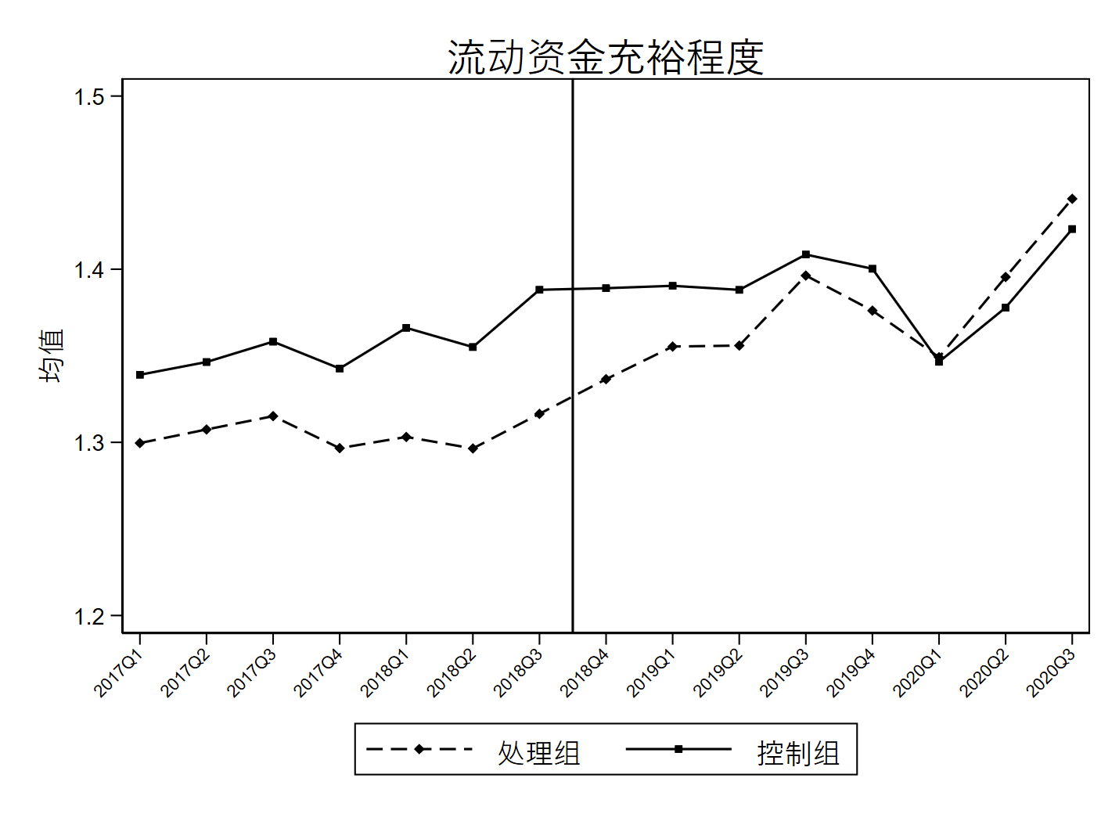

图1 企业流动资金充裕程度时间趋势

# 四、实证结果

## （一）基准回归

表1 留抵退税政策对小微企业流动资金充裕程度的影响

|  |  |  |  |  |  |  |
| --- | --- | --- | --- | --- | --- | --- |
|  | (1) | (2) | (3) | (4) | (5) | (6) |
| 流动资金充裕程度 | | | | | |
| OLS回归 | | | 排序logit回归 | | |
| *Treat×Post* | 0.026*** | 0.026*** | 0.026*** | 0.242*** | 0.242*** | 0.236*** |
|  | (0.007) | (0.006) | (0.006) | (0.066) | (0.067) | (0.067) |
| *Asset_ly* |  |  | -0.002 |  |  | -0.016 |
|  |  |  | (0.002) |  |  | (0.017) |
| *Employee_ly* |  |  | 0.012* |  |  | 0.087* |
|  |  |  | (0.006) |  |  | (0.048) |
| Constant | 1.352*** | 1.352*** | 1.329*** |  |  |  |
|  | (0.002) | (0.002) | (0.019) |  |  |  |
| 企业固定效应 | √ | √ | √ | √ | √ | √ |
| 时间固定效应 |  |  |  | √ | √ | √ |
| 时间—城市固定效应 | √ | √ | √ |  |  |  |
| 观测值 | 99,034 | 99,034 | 97,996 | 57,868 | 57,868 | 57,186 |
| Adj.R2 | 0.679 | 0.679 | 0.679 |  |  |  |
| 聚类标准误 | 企业 | 行业 | 行业 | 企业 | 行业 | 行业 |

注：*，**，***分别代表在10%，5%和1%的水平下统计意义显著，括号内为行业层面聚类标准误。如无特殊注明，下表同。

表1展示了基准回归结果。列（1）—列（3）使用OLS模型进行估计，列（4）—列（6）使用排序logit模型进行估计。列（1）和列（4）控制了相应的固定效应，并将标准误聚类到企业层面，结果显示交互项系数均在1%水平上正向显著。列（2）和列（5）的回归在列（1）和列（4）的基础上将标准误聚类到行业层面，以允许不同企业在行业层面存在异方差和自相关。结果表明，在使用行业层面聚类标准误后，政策交互项系数显著性未发生明显变化，仍然在1%水平上正向显著。列（3）和列（6）的回归进一步加入企业层面控制变量，以控制不同企业间的差异，OLS和排序logit的估计政策交互项系数分别为0.026和0.236，并且均通过了1%的显著性检验。上述回归的结果表明留抵退税政策对于企业发展有重要意义，缓解了试点行业小微企业流动性压力，降低了小微企业资金紧缺程度。并且，OLS的估计结果与排序logit模型估计结果结论保持一致，这确保我们在后文使用OLS对其余排序变量进行估计时，结论准确性不会受到估计方式的影响。

上述估计结果说明留抵退税对于提升企业流动资金充裕程度有显著正向作用，但估计系数的大小本身含义需要进一步阐述。因此我们在本部分中关注政策估计系数的经济学含义，即留抵退税对于企业资金压力程度的影响程度大小。具体的，本文使用排序logit模型，计算出政策的边际影响（Marginal effect）。表2汇报了政策边际影响的估计结果，在政策前，样本中企业申报“流动资金严重不足”“流动资金稍显不足”和“流动资金充裕”的比例分别为4.7%、57.5%和37.8%。留抵退税改革则使企业“流动资金严重不足”的可能性降低了1.3%，使“流动资金稍显不足”的可能性降低了4.3%，而使企业“流动资金充裕”的可能性提升了5.6%。综合上述结果，本文假说1得到验证，留抵退税政策显著增加了企业流动资金充裕程度，有效缓解了企业资金压力，实现了小微企业流动资金“发展”效应。

表2 留抵退税政策对小微企业资金压力影响——边际效应估计

|  |  |  |  |  |  |  |
| --- | --- | --- | --- | --- | --- | --- |
|  | 点估计 | 标准误 | 95%置信区间下端值 | 95%置信区间上端值 | P-Value | 政策前均值 |
| 流动资金严重不足 | -0.013 | 0.004 | -0.020 | -0.006 | 0.000 | 0.047 |
| 流动资金稍显不足 | -0.043 | 0.0123 | -0.068 | -0.019 | 0.000 | 0.575 |
| 流动资金充裕 | 0.056 | 0.016 | 0.025 | 0.088 | 0.000 | 0.378 |

## （二）平行趋势检验和政策动态效应

使用双重差分法进行政策评估的一个前提是，处理组和控制组在政策前满足平行趋势假定。当平行趋势假定不被满足时，我们无法说明双重差分法的估计系数是由政策本身导致，而非由于其他冲击因素造成。与此同时，本文也关注政策动态效应。作为一次性的存量退税政策，2018年实施的大范围留抵退税是否存在持续的政策效应、政策效应是否随着时间推移而发生变化同样值得分析与探究。为了检验平行趋势假定，参考Roth（2022）的研究，我们采用下述回归模型进行事件研究法分析： $Y_{ijkt}=α+\sum{β_{m}{Treat}_{j}×D_{m}}+γX_{it}+θ_{t}+μ_{i}+δ_{kt}+ε_{ijkt}$  
 (2)

其中 $D_{m}$ 代表时点t距离留抵退税政策冲击时间的距离是否为m季度的的虚拟变量，当距离为m季度时 $D_{t}$ 取值为1，否则取值为0。本文将2015年第三季度选取为基期， $β_{m}$ 即为本文所关心的各期相对于基期的动态效应大小。

图1展示了事件研究法的回归图形，圆点为各期的估计系数，代表政策动态效应大小，竖线上下段则为估计系数的95%置信区间。图（a）为OLS模型的估计结果，图（b）为排序logit模型的估计结果。模型的固定效应、控制变量选取以及聚类标准误与基准回归表1中的列（3）和列（6）保持一致。从图2可以看出，在留抵退税政策实施前，各期的置信区间均跨越0点，可以认为处理组和控制组不存在明显差异，满足平行趋势假定。在政策实施后，留抵退税为减轻企业流动资金压力带来了持续性的效果，并且政策效应随着时间推移在不断增强。这可能是当留抵税款退还给企业后，企业生产经营决策扭曲程度得到改善，企业在获得充足资金流后，顺利开展经营活动，获得了更多的经营成果，进一步改善资金流压力，形成良性循环。这说明，增值税存量留抵退税作为一次性政策，其政策效应具有良好的延续性。并且通过比较可以发现，OLS估计和logit模型估计的动态效应图结论保持高度一致，进一步验证了表1的基准回归结果。

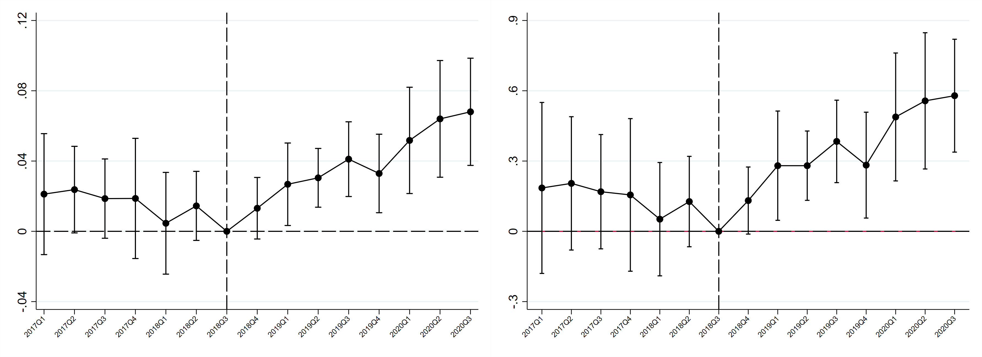

（a）OLS估计 （b）排序logit估计

图2 平行趋势检验和政策动态效应

## （三）稳健性检验

为了保证基准回归结果的稳健性，本文还进行了下述稳健性检验。

1.更换固定效应

在基准回归估计中，本文同时使用OLS和排序logit模型对政策效应进行检验。但是出于排序logit模型收敛性考虑，本文仅使用了企业和时间双向固定效应进行回归，而在OLS回归中则进一步控制了时间和城市交互项固定效应。为了检验不同固定效应选取是否会对本文估计结果产生明显影响，我们将OLS固定效应同样选取为企业和时间固定效应并进行回归，与排序logit模型的固定效应设定保持一致。表3的列（1）汇报了回归结果，结果显示OLS估计系数与基准回归基本一致，并且同样在1%水平上正向显著。

2.更换指标度量方式

在基准回归中本文采用排序方式定义企业流动资金充裕程度，这种做法的优点在于区分了“流动资金稍显不足”和“流动资金严重不足”两种资金紧缺度，但相应的缺点在于可能存在由于主观指标感知差异带来的测量误差。因此在稳健性检验中，我们更换指标度量方式，采用“0—1”型虚拟变量，对企业流动资金充裕程度进行划分，对于“流动资金稍显不足”和“流动资金严重不足”的企业均将其取值为0，对于申报“流动资金充裕”的企业取值为1，并进行稳健性检验。表3的第（2）列汇报了回归结果，交互项系数仍在1%水平上正向显著。这说明本文的基准结果不因变量度量方式的改变而发生变化。

3.使用双聚类标准误

基准回归中本文将标准误聚类到行业层面，允许行业内的异方差和自相关情况，在稳健性检验中本文进一步放松至同时允许同一城市内存在异方差和自相关，使用城市和行业双聚类标准误进行稳健性检验。表3的列（3）回归结果表明回归系数仍在1%水平上显著。

4.考虑增值税税率调整影响

在本文样本期间，2018年和2019年分别进行了两次增值税税率调整。尽管双重差分法从理论上能够避免这种税率调整带来的对估计结果的干扰，出于确保基准结果可靠性考虑，本文参考刘行和叶康涛（2018）、吴怡俐等（2021）的研究设定，本文将增值税实际税率（*VAT_rate*）加入控制变量进行回归，增值税实际税率计算方式为“增值税纳税额/营业收入”。表3的列（4）结果表明，在加入控制变量后，回归结果仍然为正，并且通过了1%水平的显著性检验。

5.平衡面板回归

基准回归中本文采用的是非平衡面板，采用平衡面板回归能够更好的保证企业前后一致可比性，但同时会损失大量样本，可能降低结果估计的准确度。作为稳健性检验，本文在表3的列（5）中汇报了平衡面板回归结果，结果表明交互项系数仍在5%水平上显著为正。

6.熵平衡法和逆概率加权法

在基准回归中，本文控制了企业总资产和雇员以尽可能降低处理组与控制组规模差异带来的不可比问题，并且事件研究法的结果同样表明试点行业和非试点行业在政策前具有可相同的时间趋势。但不可否认的是，处理组和控制组的差异仍然可能存在。为了处理这种差异可能造成的估计结果偏误，本文采用了如下两种方式进行处理：（1）熵平衡法。参照Hainmueller（2012）的研究，本文采用熵平衡法对处理组和控制组的控制变量进行匹配。熵平衡法为控制组中的每个观测值进行赋权，以有约束的最优解为思路，实现处理组与控制组在协变量上的分布矩一致，本文将矩条件设定为二阶矩（均值和方差）。（2）逆概率加权法（IPW）。IPW可以用于解决由于处理组和控制组在可观测协变量上存在差异的情形。参考Chen等（2023）人的研究，我们对控制变量进行逆概率加权。表3的第（6）和（7）列分别汇报了使用熵平衡和IPW的回归结果。结果显示，使用熵平衡法和IPW后，交互项系数仍均在1%水平上正向显著。

7.置换检验

为了排除本文的估计结果是由随机性因素导致，参考Chetty 等（2009）的研究设定，本文对处理组和控制组进行随机分组，并且随机指定政策处理时间，采用基准模型设定进行重复估计。根据样本区间设定，本文一共有13个处理时点，在每个处理时点上进行200次随机分组，共计得到2600个估计值。图3展示了这2600个估计值相应的密度函数。从图上可以明显看到，无论是基于OLS估计，还是基于排序logit模型的估计结果，其估计系数均位于密度函数分布图的两端，并且P值分别为0.001和0.000，均通过了1%水平的显著性检验。上述结果排除了本文的估计系数是由于偶然性导致的情形。

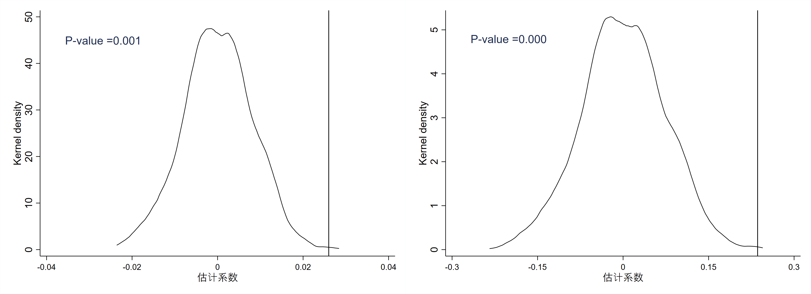

（a）OLS估计 （b）排序logit估计

图3 置换检验

上述检验共同证实了本文基准回归估计的稳健性。

表3 稳健性检验

|  |  |  |  |  |  |  |  |
| --- | --- | --- | --- | --- | --- | --- | --- |
|  | (1) | (2) | (3) | (4) | (5) | (6) | (7) |
| 更换固定效应 | 更换指标度量方式 | 使用双聚类标准误 | 增值税税率调整 | 平衡面板 | 熵平衡法 | IPW法 |
|  | 流动资金充裕程度 | | | | | | |
| *Treat×Post* | 0.027*** | 0.018*** | 0.026*** | 0.033*** | 0.022** | 0.022*** | 0.023*** |
|  | (0.007) | (0.006) | (0.007) | (0.005) | (0.008) | (0.007) | (0.007) |
| *VAT_rate* |  |  |  | -0.007 |  |  |  |
|  |  |  |  | (0.078) |  |  |  |
| Constant | 0.392*** | 1.329*** | 1.384*** | 1.412*** | 1.351*** | 1.352*** | 1.352*** |
|  | (0.017) | (0.050) | (0.019) | (0.058) | (0.002) | (0.002) | (0.002) |
| 控制变量 | √ | √ | √ | √ | √ |  |  |
| 企业固定效应 | √ | √ | √ | √ | √ | √ | √ |
| 时间固定效应 | √ |  |  |  |  |  |  |
| 时间—城市固定效应 |  | √ | √ | √ | √ | √ | √ |
| 观测值 | 97,996 | 97,996 | 97,996 | 84,292 | 46,192 | 97,996 | 97,996 |
| Adj.R2 | 0.678 | 0.670 | 0.679 | 0.694 | 0.663 | 0.678 | 0.680 |

注：括号内是聚类标准误，聚类到行业层面。如无特殊说明，下表同。

## （四）进一步分析

上文回归结果表明，留抵退税对于小微企业的资金压力具有明显缓解作用，改革后试点行业企业的流动资金充裕程度显著增加。那么，留抵退税是否真正起到了稳市场主体的作用？税收上的“减法”是否换来了企业效益和经济增长的“加法”？留抵退税是否为企业的扩大再生产提供了内源动力？针对上述问题，我们从企业生产销售、经营成果和劳动力雇佣方面进行检验。

表4的估计结果表明，在留抵退税改革推开后，试点行业的企业总产出和营业收入分别增长了8.5%和7.2%，并且均通过显著性检验，这说明企业在收到退还留抵税款后进一步扩大自身生产规模。与此同时，存货占用率并未出现显著增长，这说明企业生产的产品最终完成了销售，实现了资金回笼，未出现库存积压。企业生产销售环节的畅通最终体现为试点行业企业资产收益率相比非试点行业上升了0.064%。与此同时，留抵退税在稳就业方面起到了明显的积极作用，试点行业企业相比非试点行业企业雇佣人数增长了3.8%。上述分析结果说明了留抵退税政策成功落地，在实现助力企业发展、提振企业效益的同时，促进了社会就业，推动宏观经济健康发展，由此本文假说2得到验证。

表4 留抵退税与企业绩效

|  |  |  |  |  |  |
| --- | --- | --- | --- | --- | --- |
|  | (1) | (2) | (3) | (4) | (5) |
| 总产出 | 营业收入 | 存货占用率 | 资产收益率 | 雇员人数 |
| *Treat×Post* | 0.085*** | 0.072** | -0.000 | 0.064* | 0.038*** |
|  | (0.027) | (0.029) | (0.002) | (0.035) | (0.012) |
| 控制变量 | √ | √ | √ | √ | √ |
| 企业固定效应 | √ | √ | √ | √ | √ |
| 时间—城市固定效应 | √ | √ | √ | √ | √ |
| 观测值 | 106,116 | 106,258 | 111,846 | 100,692 | 114,606 |
| Adj.R2 | 0.775 | 0.780 | 0.821 | 0.426 | 0.908 |

# 五、政策如何实现“精准滴灌”？

上文回归结果显示，增值税留抵退税政策为企业提供了流动性支持，显著增加了企业流动资金充裕程度，缓解了企业的资金压力问题。并且企业在流动资金充裕程度提升后，生产销售环节得以畅通，企业效益获得提升，雇佣人数增长，起到了“促生产”和“稳就业”的政策效果。但由于留抵退税制度在设计伊始便是服务于存在留抵税款的企业，对进项税大于销项税部分的累计的税款额度进行退还，而留抵税款在形成原因上具有明显的行业因素并且对于留抵退税的需求受企业特征所影响，那么留抵退税改革的这种“精准滴灌”和筛选制度具体如何体现？本部分中，我们重点关注留抵退税政策在具体执行层面的效果，从行业和企业特征入手，探究留抵退税制度是否达到预期目的，实现政策“精准滴灌”。

## （一）行业特征

首先，本文从行业层面的留抵税款形成原因进行分析。具体的，在留抵税款成因上，生产销售周期的错配是一个重要因素，具体表现为生产销售周期的长短。对于生产销售周期较长的企业而言，其从生产到销售存在一个较长的时间差，当企业购入原材料进行生产时，进项税当即形成，但短期内企业并不能完成全部的生产和销售流程，产生相应的销项税来抵减进项税款，进而形成留抵问题。企业生产销售周期越长，生产销售周期错配形成的留抵税款占用资金问题更为严重，留抵退税改革对于此类企业的影响应当更加明显。而生产销售周期较短的企业其资金回笼速度更快，相应的留抵税款问题能够在更短时间内因生产销售流程的完成而解决。为了验证留抵退税政策是否能够更多减轻由于行业生产销售周期错配导致的流动资金压力，本文收集了2017年国家统计局公布的行业层面企业产成品存货占用资金比例作为生产销售周期的代理变量。产成品存货占用资金比例越高意味着企业存货积压问题更加严重，资金回笼周期更长。产成品存货占用资金比例计算方式为“行业产成品存货总计/行业流动资金总计”。计算出行业层面指标后，本文以中位数进行分组，将产成品存货占用资金比例大于中位数的行业定义为生产销售周期较长的行业，将剩下的一组企业定义为生产销售周期较短的行业，并进行分样本回归。我们将回归结果中的政策交互项*Treat×Post*系数以及90%的置信区间进行绘制。图4 Panel A的结果显示，生产销售周期较长行业的企业流动资金充裕程度在留抵退税改革后显著提高，生产销售周期较短行业的企业在改革后流动资金充裕程度则无显著变化。这说明，留抵退税政策有效解决了由生产销售周期错配形成的留抵税款进而导致的企业流动性约束问题。

增值税留抵税款的另一个重要形成因素是增值税税率“低征高扣”。由于我国多档增值税率的存在，企业在购买高增值税率原材料，生产销售低增值税税率产品时自然形成了留抵税款。对于销售产品适用优惠税率的行业，此类现象更为普遍，并且一段时间内留抵税款将难以消化，在较长时期内会占用企业的流动资金，给企业带来较大的资金链压力。在留抵退税改革实施后，对于此类行业中企业累积的留抵税款一次性退还，能够有效解决由于“低征高扣”带来的留抵税款现象。为了验证政策的上述效应，参考李艳等（2020）的研究，我们采用2016年全国税收调查数据进行分析，将增值税税率“低征高扣”定义为进项税负高于销项税负的企业，进项税负和销项税负的计算方式分别为“进项税款/总收入”和“销项税款/总收入”。在判定企业是否属于“低征高扣”后，我们将指标在行业层面进行加总，计算出行业内存在“低征高扣”企业的占比，以中位数进行分组，将大于中位数的行业定义为“低征高扣”更严重的行业，剩下行业定义为“低征高扣”更轻的行业，并进行分组回归。我们将回归结果中的政策交互项*Treat×Post*系数以及90%的置信区间进行绘制。图4的Panel B结果显示，对于“低征高扣”更严重的行业而言，其在政策后企业的流动资金充裕程度获得了明显提高，而“低征高扣”更轻的行业估计系数则不显著异于0，其流动资金充裕程度未发生显著变化。上述结果说明，留抵退税政策对于由“低征高扣”形成的留抵税款导致的资金压力问题起到了明显缓解作用。

留抵税款的形成原因最终会反映在留抵税款规模上。生产销售周期越长、“低征高扣”越严重的行业企业留抵税款问题更为严重，留抵税款规模也会更大⑦，那么对于原本留抵税款规模更大的行业，政策本身对于此类企业的“滴灌”效果应当更加明显，即改革前留抵税款规模较大行业中的企业受益更大，其资金压力缓解效果更强。为了验证上述效应，本文采用2016年全国税收调查数据计算各行业留抵税款的规模大小。参考刘金科等（2020）人的研究，本文采用的计算方式为：（1）在行业层面分别对留抵税款和总资产进行加总；（2）将行业留抵税款按资产进行标准化处理，将行业留抵规模定义为“行业内企业总留抵税款额度/行业内企业总资产”；（3）计算出行业留抵规模大小后，按照中位数分组，将大于中位数的行业定义为留抵税款规模更大的行业，其余行业则为留抵税款规模更小的行业，并进行分组检验。我们将回归结果中的政策交互项*Treat×Post*系数以及90%的置信区间进行绘制。结果如图4的Panel C所示，留抵税款规模更大的行业交互项估计系数显著为正，而留抵税款规模更小的行业的交互项估计系数则未通过10%的显著性检验，这说明增值税留抵退税对于政策前留抵规模较大行业的企业影响更为明显，对上述行业内企业的资金压力缓解程度更大。

上述结果共同说明增值税留抵退税制度切实解决了留抵税款导致的资金压力问题，并且由于制度设计中带有的筛选机制，能够有效解决由于生产销售周期错配、增值税税率“低征高扣”等留抵成因而导致企业流动性不足的问题。

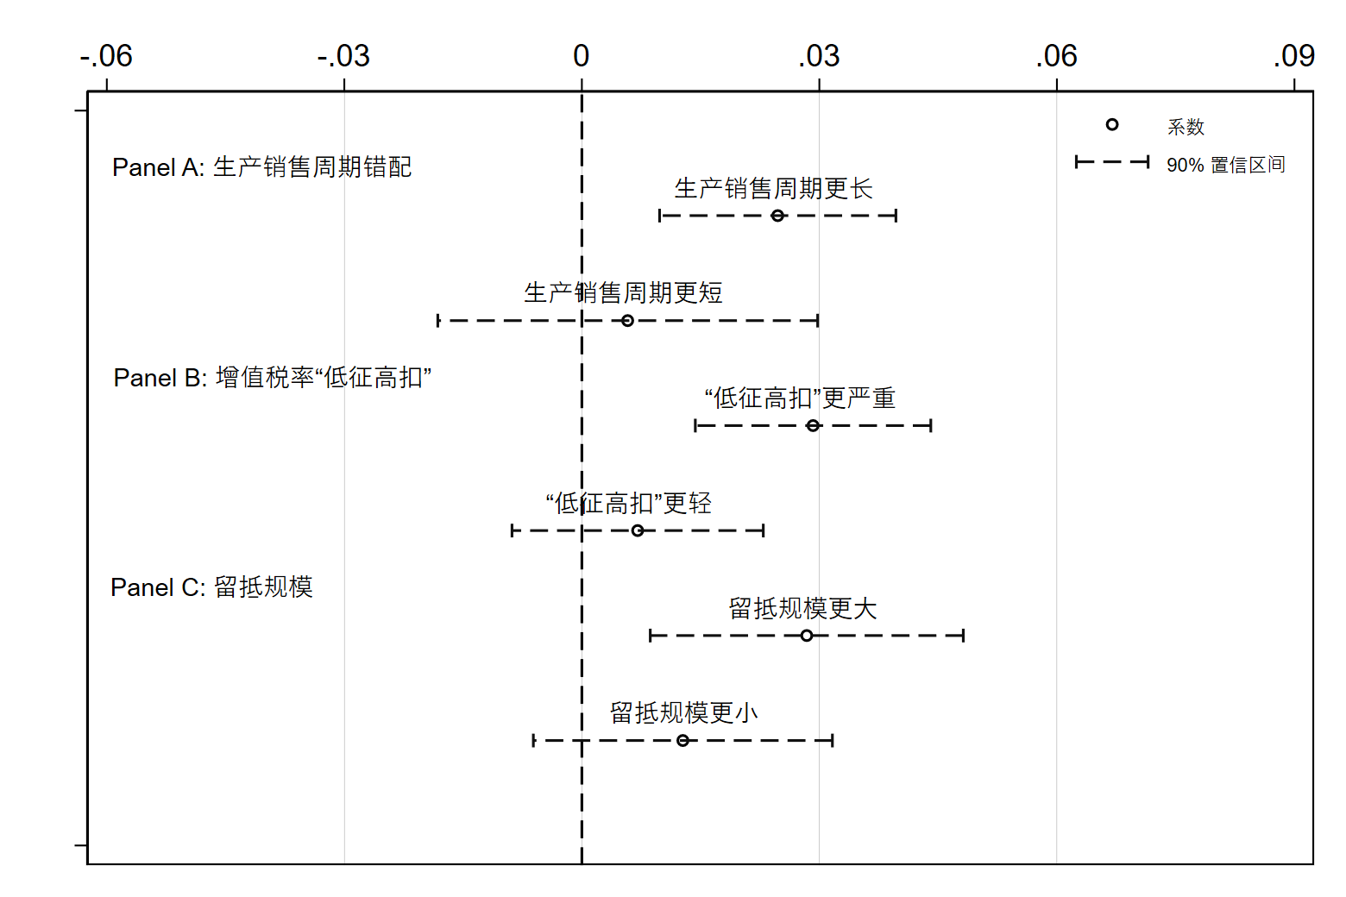

图4 政策如何实现“精准滴灌”——行业特征⑧

## （二）企业特征

企业自身特征同样是政策受惠程度的重要影响因素。首先，本文关注了纳税信用评级对于享受留抵退税政策的影响。留抵退税政策中规定企业需要满足纳税信用评级为A级或者B级方可享受退税政策。纳税信用为A级代表了企业按时足额纳税，并且无税收违法犯罪记录，被认为是纳税信用优秀的信号。留抵退税在政策设计时对企业的信用等级做出了要求，鼓励企业诚信纳税。那么为了验证纳税信用评级优秀是否能够帮助企业更及时享受到留抵退税政策惠及，本文收集国家税务总局公布的年度A级企业名单与本数据库进行匹配⑨，将样本分为纳税信用等级为A和纳税信用等级非A两组，进行分组回归。图5的Panel A结果显示，试点行业纳税信用评级为A的企业和非A企业在改革后流动资金充裕程度均获得明显提升，纳税信用评级A类企业的交互项估计系数为0.034，高于非A类企业的交互项估计系数0.023，分别在1%和5%的水平上正向显著。分组检验系数差异的P值为0.09，通过了10%的显著性检验。上述结果说明留抵退税政策对不同纳税信用评级的企业都提供了流动性支持，但对于A类企业的支持力度更强。

其次，留抵退税本身的出发点是为了提供给需要流动资金支持的企业。在政策实施前，不同企业的资金充裕程度不同，对于资金较为充裕的企业而言，留抵退税政策即便退还了税款，但这笔资金流可能本身并非必需；但对于流动资金较为紧缺的企业而言，留抵税款的退还无疑是“雪中送炭”。政策的“精准滴灌”效应同样应该体现在针对企业需求上。为了探究留抵退税的“雪中送炭”效应，本文按照政策前企业流动资金充裕程度，划分为“流动资金相对充足”和“流动资金相对不足”的两组企业进行回归⑩。图5的Panel B结果显示，对于留抵退税改革前流动资金相对不足的企业，留抵退税政策显著提升了此类企业的流动资金充裕程度，而流动资金相对充足的企业则未发生明显变化。这说明政策的确能够“对症下药”，帮助真正需要帮助，对流动资金有需求的企业。

最后，由于留抵退税政策在设计之初并未考虑企业规模的因素，那么政策是否仍然对不同规模的企业会产生差异化影响，这一点同样值得关注。为了探究这种影响，本文根据国家统计局对于企业规模的定义，将样本分为小型企业和微型企业，进行回归分析。图4绘制了相应的政策交互项*Treat×Post*的系数以及90%的置信区间。图5的Panel C结果表明，在留抵退税政策实施后小型企业的流动资金充裕程度获得明显提高，而微型企业流动资金充裕程度尽管也有所增加，但是未通过10%水平的显著性检验。这可能是因为规模较大的企业留抵税款本身额度较高，一次性退还给企业带来的资金流缓解效应更为明显。

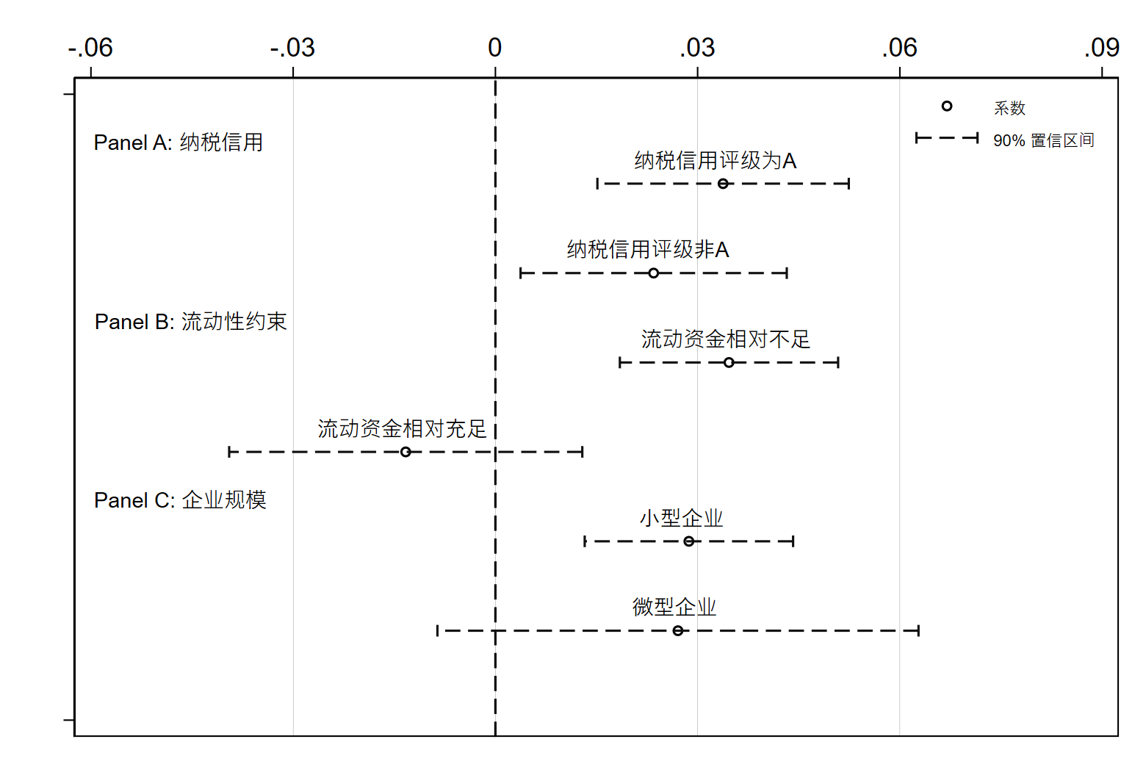

图5 政策如何实现“精准滴灌”——企业特征⑪

综合上述两部分的分析，可以发现留抵退税政策不仅在执行层面上直击痛点，向留抵问题更严重的行业提供了更多的流动性支持，精准解决了不同留抵税款成因导致的企业流动性困境问题，并且针对企业自身特征也存在一定的筛选机制，帮助到了流动性更为紧缺的企业，实现了政策预期目标。至此，本文假说3得到验证。

# 六、政策“精准滴灌”是否助力企业良性发展？

上文中，我们发现增值税留抵退税缓解了企业的流动资金压力，促进企业发展，并且这种帮扶效果存在明显的筛选特征，实现了政策“精准滴灌”。那么政策在流动资金方面的“精准滴灌”是否能够对相应企业发展起到促进作用？受益企业是否真正实现了“促发展、稳预期”的良性循环？本部分我们重点关注政策异质性资金压力缓解效应与企业发展的关联。

我们在对企业生产销售、经营成果和企业雇佣等传统财务指标分析的基础上，进一步引入了问卷调查指标，以探究政策对于企业主的经营状况和发展信心是否产生了“精准滴灌”效应。问卷调查指标选取上，本文选取了“当前企业生产经营发展情况”“国内订单数目变化”和“短期订单比例变化”三个作为经营状况的综合衡量指标；选取了“对下阶段企业发展预期”和“对下阶段所在行业发展预期”作为反映企业发展信心的指标⑪。

## （一）生产销售周期错配异质性税改效应

在政策“精准滴灌”的分析结果中，我们发现生产销售周期更长行业的企业在留抵退税改革后流动资金充裕程度提升更为明显，那么此类企业是否在生产经营状况和对未来的发展信心上会因为受益更明显表现出不同的特点？图6（a）和（b）分别汇报了问卷调查指标和企业财务指标的分样本回归结果。如图6（a）所示，从Panel A对企业生产经营发展的评价来看，生产销售周期更短行业的企业在留抵退税改革后几乎无反应，交互项系数略小于0；生产销售周期更长行业的企业交互项估计系数为正，P值为0.13。尽管未通过10%的显著性检验，但是企业主对于最近经营状况的评价有了较大幅度的提升。Panel B和Panel C的结果表明，在订单变化情况上，生产销售周期较短行业的企业国内订单数目和短期订单比例均未发生明显变化；生产销售周期较长行业的企业短期订单比例则出现明显上升。由于短期订单在生产销售和回款周期上相比非短期订单要更快，对于企业的流动资金要求会更高，这说明在收到留抵税款，企业流动资金充裕程度增加后，企业能够接受更多的“短周期、快周转”的生产订单。这也表明留抵退税政策增加了生产销售周期错配问题更严重行业的企业在订单周期类型上的选择权。在提振信心方面，Panel D和Panel E的分析结果表明，相较于生产销售周期更短的行业而言，生产销售周期更长行业的企业无论是对于企业自身发展还是对于行业发展的预期，乐观程度均有明显提升。图6（b）的分样本回归结果表明，生产销售周期更长行业的企业在总产出、营业收入和雇员人数上均显著增加，存货占用率和资产收益率则无明显变化；而生产销售周期更短行业的企业上述财务指标均未受到政策显著影响。

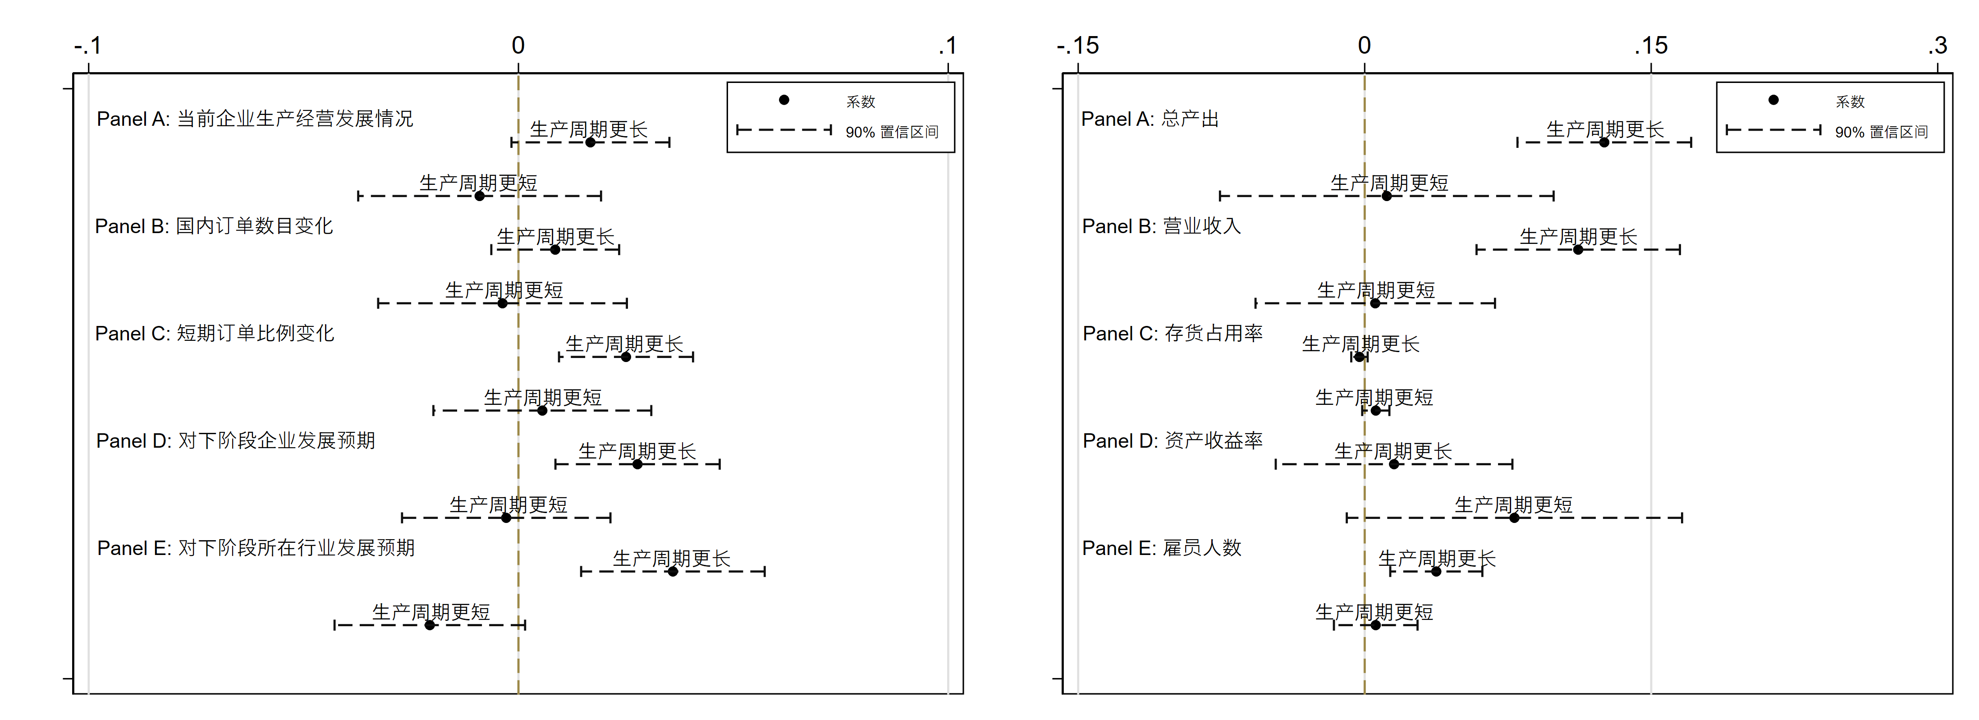

（a）问卷调查指标 （b）财务指标

图6 生产销售周期错配异质性税改效应⑫

## （二）增值税税率“低征高扣”异质性税改效应

在上文分析中，我们发现“低征高扣”现象更严重行业的企业在留抵退税改革后流动资金充裕程度提升幅度更为显著，资金压力缓解程度更强。同样的，我们也在本部分根据增值税税率“低征高扣”分组，进行异质性税改效应的分析。图7（a）的回归结果表明，增值税税率“低征高扣”更轻行业的企业在对当前企业生产经营发展情况的评价、国内订单数目、短期订单比例、对企业和所属行业的发展预期均未发生显著改变；而增值税税率“低征高扣”更严重行业的企业对于自身经营发展状况评价显著好转，国内订单数目显著增长，对于企业自身和企业所在行业的发展预期也明显改善，短期订单比例则未发生明显变化。图7（b）的结果表明相较于增值税税率“低征高扣”更轻的行业，留抵退税改革对于增值税税率“低征高扣”更严重行业的企业总产出、营业收入和雇员人数均有更大幅度的正向促进作用，与此同时此类企业的存货占用率和资产收益率没有显著差异。

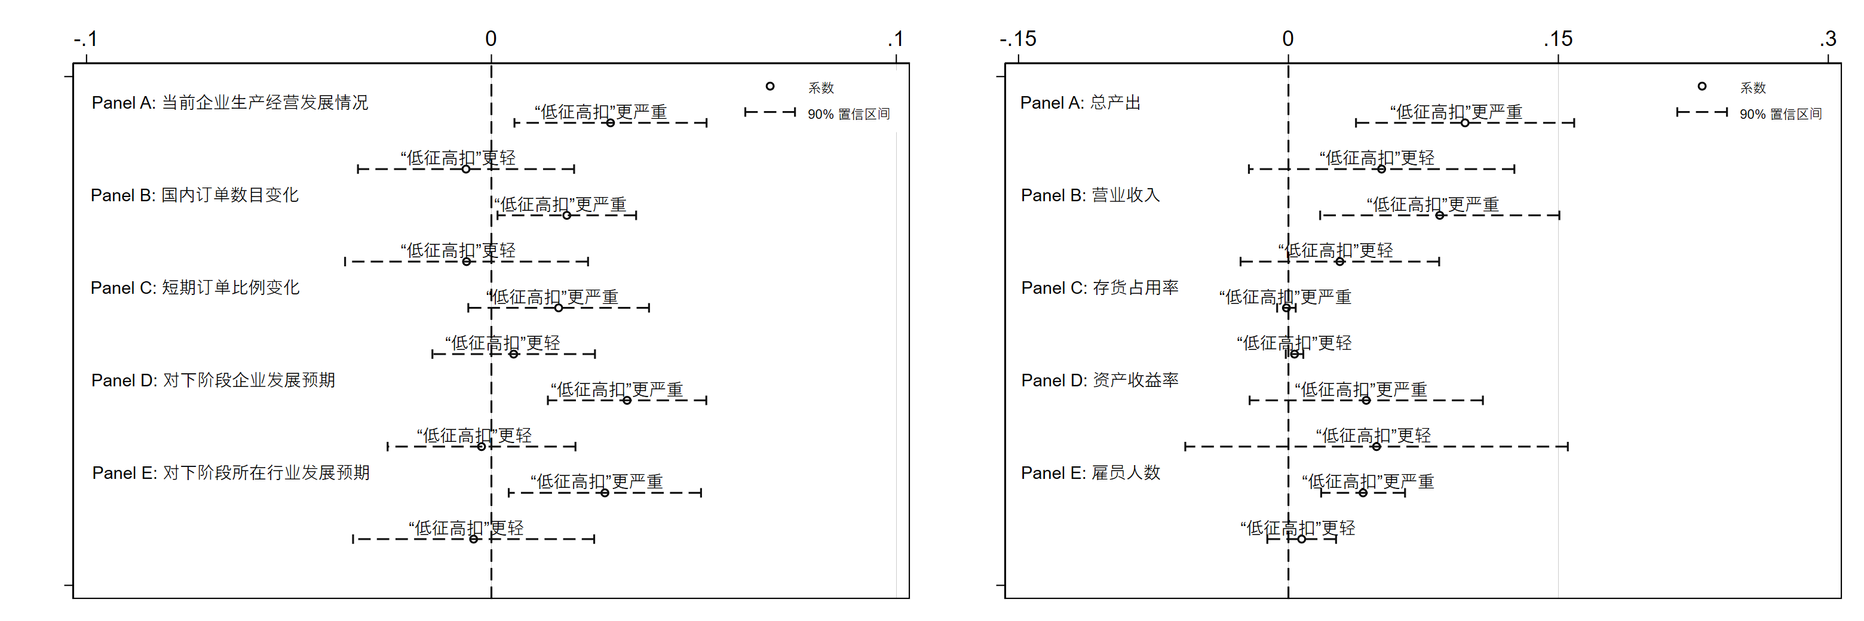

（a）问卷调查指标 （b）财务指标

图7 增值税税率“低征高扣”异质性税改效应⑬

## （三）留抵退税规模异质性税改效应

在前文分析中，生产销售周期错配和增值税税率“低征高扣”的留抵税款成因最终会表现为留抵规模的大小。生产销售周期更长、增值税税率“低征高扣”现象更严重行业的留抵税款规模更大，因此留抵退税政策对于此类行业企业的资金压力缓解作用更为明显。本部分我们根据留抵税款规模进行分样本讨论，检验留抵税款规模的异质性资金压力缓解效应对于企业生产经营状况和发展信心的影响。图8（a）的结果表明，相较于留抵税款规模较小行业，留抵税款规模较大行业的企业受留抵退税改革影响更为明显，企业主对企业生产经营发展状况评价明显改善，企业订单数目明显增长，企业主对于自身和本行业的发展预期乐观程度显著提升，短期订单比例则未发生明显变化。图8（b）的财务指标分析结果表明，相较于留抵税款规模较小的行业，留抵税款规模较大行业的企业在改革后总产出、营业收入、资产收益率和雇员人数都有明显增长，而存货占用率上则无明显差异。

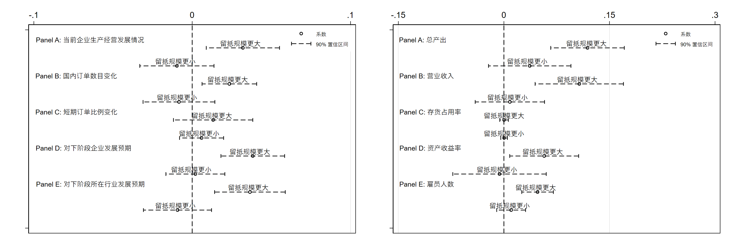

（a）问卷调查指标 （b）财务指标

图8 留抵退税规模异质性税改效应⑭

## （四）纳税信用评级异质性税改效应

在上文的资金压力异质性分析中，本文发现纳税信用评级为A级企业和非A级企业在留抵退税改革推行后流动资金充裕程度均显著增加，且A级企业资金压力缓解程度高于非A级企业。已有文献认为A级上市公司相比非A级上市公司有更高的全要素生产率（冀云阳、高跃，2020），创新表现会更好（叶永卫等，2021）。那么对于小微企业而言，A级企业和非A级企业是否对留抵税款资金的使用也存在异质性效果？是否应该根据纳税信用评级在今后的留抵退税中确定优先帮扶对象？图9（a）和（b）的回归结果表明，总体上A级企业和非A级企业的在各项指标表现差异不大，主要区别在于A级企业国内订单数目和短期订单数目比例相比非A级企业有增长更多，非A级企业相比A级企业对于企业发展信心改善程度更明显，这可能是A类企业本身在交易中更具有优势，因此留抵税款退还后，A级纳税信用评级的企业竞争力更强，订单增长更为明显，且订单周期选择权更大；非A级企业则因为本身在外源融资上能力更弱（孙雪娇等，2019），在获得了留抵税款后对于未来发展信心提振程度更加明显。其余指标两类企业均不存在明显差异。特别地，留抵退税改革对于两类企业总产出、营业收入、雇员人数的增长均有显著促进作用。

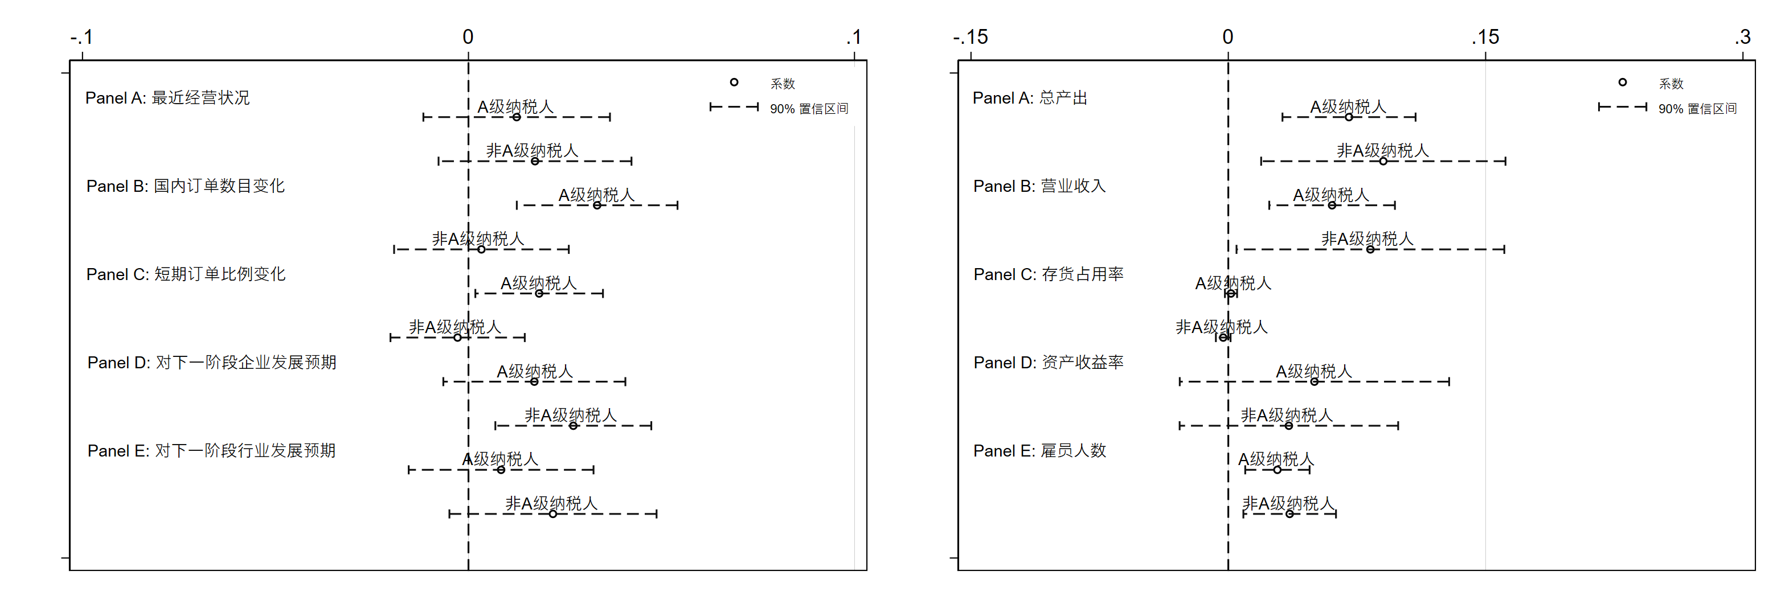

（a）问卷调查指标 （b）财务指标

图9 纳税信用评级异质性税改效应⑮

综上所述，增值税留抵退税改革在实现“精准滴灌”后，生产销售周期更长、“低征高扣”现象更明显，以及留抵税款规模更大行业的企业受惠程度更强，相应地在企业生产发展经营状况评价、订单情况、发展信心、生产销售、经营成果和雇佣劳动力方面会有更好的表现。对于纳税信用等级为A和非A企业，留抵退税政策对于两类企业在财务绩效指标上的变化呈现出了较高的相似性。上文实证结果说明，增值税留抵退税自带的筛选机制使得“精准滴灌”成为了可能，为企业提供了更大力度的资金保障，同时也起到了提振企业信心，改善企业预期的作用。与此同时，对于不同纳税信用评级企业提供流动性支持均能够提振企业在财务指标上的表现。上述分析结果共同说明本文假说4得到验证。

# 七、结论

本文以流动资金充裕度为切入点，借助浙江省中小微企业动态调查这一独特数据库，通过2018年试点行业实行增值税留抵退税改革的准自然实验构建双重差分法，系统评估了留抵退税改革对于小微企业发展的影响。本文的结论主要有如下三点。第一，增值税留抵退税改革显著缓解了试点行业小微企业的资金压力，增加了企业流动资金充裕程度，这一结论在经过一系列的稳健性检验后仍然保持成立。在资金压力缓解后，企业经营状况得以改善，总产出、营业收入和资产收益率显著增长，并且存货占用率未显著上升，与此同时劳动力雇佣明显增加。第二，在政策“精准滴灌”方面，本文发现留抵退税政策“对症下药”，从留抵税款成因上精准解决了由于生产销售周期错配和增值税税率“低征高扣”导致的企业流动性困境，向生产销售周期更长、增值税税率“低征高扣”更严重、留抵税款规模更大的行业提供了更多的流动资金支持，缓解了上述行业的企业资金流压力。本文还发现，流动资金更为紧缺的企业和规模更大的小型企业在留抵退税改革中受益更明显，资金压力缓解程度更高。政策对于纳税信用评级为A级和非A级的企业均提供了资金支持，且对于A级企业的支持力度更大。第三，本文分析了留抵退税改革的异质性资金压力缓解效应如何影响企业经营发展。分析结果表明，由于生产销售周期错配更严重、增值税税率“低征高扣”更严重而导致的留抵税款规模更大行业的企业在留抵退税改革中资金压力得到更明显缓解后，其在生产经营、发展信心等各项指标也会有更好的表现。

基于上述结论，本文认为增值税留抵退税是帮助小微企业发展、提振小微企业信心的有力政策手段，由于留抵退税天然带有“精准滴灌”的设计原理，作为一种高针对性的税收制度，留抵退税政策在制度设计上节约了大量成本，实现了以较低成本（未减少税收收入，仅将留抵税款提前返还）的税收政策工具激发市场主体活力、改善市场预期的效果。因此在后续的政策中，进一步推广留抵退税政策，加大退税力度，实现增值税的税收中性特征，对于帮助小微企业纾困、促进小微企业发展将具有重要意义。与此同时，留抵税款在退还时，除存在重大税收违法案件的企业外，应当同步支持不同纳税信用等级的企业，实现“应退尽退”。在进一步深化税制改革时，应当在完成助力小微企业纾困、提升小微企业活力的既定目标下，同时引导小微企业健康发展，设计更加精准高效的税收制度，降低制度成本，建立现代化的财政税收体系。最后，税制设计的“筛选性”应当被更多的纳入考量范围，留抵退税政策作为一次成功的“对症下药”的税制改革，为今后的税制设计提供了更多的参考与经验借鉴。

**注释**

1. 数据来源：《中小微企业平均寿命3.7年 如何打破短命魔咒？》，详见http://news.sohu.com/20120614/n345623463.shtml。
2. 数据来源：《2023年政府工作报告》，详见https://www.gov.cn/zhuanti/2023lhzfgzbg/index.htm?eqid=9a1a1046003ff74600000006645792ab。
3. 根据国家统计局的数据，分企业规模看，小微企业是受益主体。2022年以来，已获得留抵退税的纳税人中，小微企业户数占比93.1%，共享受退税9178亿元，金额占比39.7%；中型企业退税5104亿元，大型企业退税8815亿元，金额占比分别为22.1%、38.2%。数据来源：《国家税务总局：留抵退税是“真金白银” 制造业企业、小微企业受益明显》详见https://baijiahao.baidu.com/s?id=1749624287751622859&wfr=spider&for=pc。
4. 本文在附件一中梳理了留抵退税改革历程
5. 本文在附件三中展示了纳入更多控制变量，以及采用不同控制变量设定形式的回归结果，以确保基准结果稳健性。
6. 本文在附件二中展示了本文关键变量的名称、计算方式和描述性统计结果。
7. 本文在附件四中附上了行业留抵规模，生产销售周期和“低征高扣”程度的相关性分析结果。
8. 本文在附件五中详细报告了图4相应的双重差分估计结果。
9. 受限于数据可获得性，我们无法获得非A级纳税人的具体纳税信用评级。但根据国税总局的数据显示，2020年参评的近3000万户企业纳税信用总体良好，A级企业172万户，B级和M级企业2489万，C级和D级企业未279万户，占比为9.48%。由于本文已经剔除新成立的企业，因此本样本中非A级企业纳税信用评级绝大多数为B级企业，同样能够享受留抵退税政策。数据来源：《2020年全国纳税信用评价结果显示——我国企业纳税信用持续向好》，详见https://www.gov.cn/xinwen/2020-06/19/content_5520424.htm。
10. 政策前流动资金充足程度衡量方式为，计算企业在2017年度填报“流动资金严重不足”或者“流动资金稍显不足”的比例，若该比例取值为1，即全年内都处于“流动资金严重不足”或者“流动资金稍显不足”的状态，将企业定义为政策前“流动资金相对不足”，其余企业视为“流动资金相对充足”。
11. 本文在附件五中详细报告了图5相应的双重差分估计结果。
12. 在附件六的附表6中，本文详细报告了图6相应的双重差分回归表格估计结果。
13. 在附件六的附表7中，本文详细报告了图7相应的双重差分回归表格估计结果。
14. 在附件六的附表8中，本文详细报告了图8相应的双重差分回归表格估计结果。
15. 在附件六的附表9中，本文详细报告了图9相应的双重差分回归表格估计结果。

**参考文献：**

1. 蔡伟贤、沈小源、李炳财、柴美华：《增值税留抵退税政策的创新激励效应》，《财政研究》，2022年第5期。
2. 陈晓光：《增值税有效税率差异与效率损失——兼议对“营改增”的启示》，《中国社会科学》，2013年第8期。
3. 陈钊、王旸：《“营改增”是否促进了分工：来自中国上市公司的证据》，《管理世界》，2016年第3期。
4. 承子珺、王冉冉、李凌云等：《中国小微经营者典型事实》，《经济管理学刊》，2023年第4期。
5. 崔小勇、蔡昀珊、卢国军：《增值税留抵退税能否促进企业吸纳就业？——来自2019年试行留抵退税制度的证据》，《管理世界》，2023年第9期。
6. 范子英、彭飞：《“营改增”的减税效应和分工效应：基于产业互联的视角》，《经济研究》，2017年第2期。
7. 何杨、邓粞元、朱云轩：《增值税留抵退税政策对企业价值的影响研究——基于我国上市公司的实证分析》，《财政研究》，2019年第5期。
8. 冀云阳、高跃：《税收治理现代化与企业全要素生产率——基于企业纳税信用评级准自然实验的研究》，《财经研究》，2020年第12期。
9. 寇恩惠、刘柏惠、张醒：《增值税负担机制研究——来自采矿业税率改革的证据》，《经济研究》，2021年第10期。
10. 李艳、杨婉昕、陈斌开：《税收征管、税负水平与税负公平》，《中国工业经济》2020年第11期。
11. 李逸飞：《增值税留抵退税与企业人力资本升级》，《世界经济》，2023年第12期。
12. 刘柏惠、寇恩惠、杨龙见：《增值税多档税率、资源误置与全要素生产率损失》，《经济研究》，2019年第5期。
13. 刘金科、邓明欢、肖翊阳：《增值税留抵退税与企业投资——兼谈完善现代增值税制度》，《税务研究》，2020年第9期。
14. 刘行、叶康涛：《增值税税率对企业价值的影响：来自股票市场反应的证据》，《管理世界》，2018年第11期。
15. 刘怡、耿纯：《增值税留抵规模、分布及成本估算》，《税务研究》，2018年第3期。
16. 聂辉华、方明月、李涛：《增值税转型对企业行为和绩效的影响——以东北地区为例》，《管理世界》，2009年第5期。
17. 申广军、陈斌开、杨汝岱：《减税能否提振中国经济?——基于中国增值税改革的实证研究》，《经济研究》，2016年第11期。
18. 孙雪娇、翟淑萍、于苏：《柔性税收征管能否缓解企业融资约束——来自纳税信用评级披露自然实验的证据》，《中国工业经济》，2019年第3期。
19. 王伟同、李秀华、陆毅：《减税激励与企业债务负担——来自小微企业所得税减半征收政策的证据》，《经济研究》，2020年第8期。
20. 王馨：《互联网金融助解“长尾”小微企业融资难问题研究》，《金融研究》，2015年第9期。
21. 吴怡俐、吕长江、倪晨凯：《增值税的税收中性、企业投资和企业价值——基于“留抵退税”改革的研究》，《管理世界》，2021年第8期。
22. 谢雁翔、覃家琦、金振、耿明阳：《增值税税收中性与企业现金持有》，《财贸经济》，2022年第12期。
23. 徐丽鹤、王冉冉、王睿新等：《中国中小微企业发展——数据与新发现》，《经济科学》，2023年第1期。
24. 杨连星、李蔚、王秋硕：《税收优惠、供应链传导与商业信用——基于留抵退税政策的准自然实验》，《经济研究》，2023年第12期。
25. 杨龙见、吴斌珍、李世刚、彭凡嘉：《“以税增信”是否有助于小微企业贷款?——来自“银税互动”政策的证据》，《经济研究》，2021年第7期。
26. 叶永卫、曾林、李佳轩：《纳税信用评级制度与企业创新——“赏善”比“罚恶”更有效?》，《南方经济》，2021年第5期。
27. 岳树民、肖春明：《增值税留抵退税能够缓解企业融资约束吗——基于现金-现金流敏感性的实证证据》，《财贸经济》，2023年第1期。
28. 张晓波：《中国小微经营者调查2022年四季度报告暨2023年一季度中国小微经营者信心指数报告》，2023年。
29. 朱武祥、张平、李鹏飞、王子阳：《疫情冲击下中小微企业困境与政策效率提升——基于两次全国问卷调查的分析》，《管理世界》，2020年第4期。
30. Chen，Z.，Jiang，X.，Liu，Z.，Serrato，J.，and Xu，D.，2023，“Tax Policy and Lumpy Investment Behaviour: Evidence from China's VAT Reform”，*The Review of Economic Studies*，vol.90，pp.634~674．
31. Chetty，R.，Looney，A.，and Kroft，K.，2009，“Salience and Taxation: Theory and Evidence”，*American Economic Review*，vol.99，pp.1145~1177．
32. Fajgelbaum，P.，Morales，J.，Serrato，J.，and Owen，Z.，2019，“State Taxes and Spatial Misallocation”，*Review of Economic Studies*，vol.86，pp.333~376．
33. Feng，C.，Fan， Z.，Tang，T.，and Zhao，R.，2021，“Get My Money Back: the VAT Distortion and Related Party Transactions in China”，Working Paper.
34. Hainmueller，J.，2012，“Entropy Balancing: A Multivariate Reweighting Method to Produce Balanced Samples in Observational Studies”，*Political Analysis*，vol.20，pp.25~46．
35. Roth，J.，2022，“Pretest with Caution: Event-Study Estimates after Testing for Parallel Trends”，*American Economic Review: Insights*，vol.4，pp.305~322．
36. Serrato，J.，and Owen，Z.，2016，“Who Benefits from State Corporate Tax Cuts? A Local Labor Markets Approach with Heterogeneous Firms”，*American Economic Review*，vol.106，pp.2582~2624．

**附录**

**附件一：增值税“留抵退税”历年政策改革流程**

附表1 增值税“留抵退税”历年政策改革

|  |  |  |
| --- | --- | --- |
| 政策文件 | 适用对象 | 政策规定 |
| 国发[2011]4号；财税[2011]107号 | 国家批准集成电路重大项目企业（29家） | 将购进设备形成的增值税期末留抵税额准予退还 |
| 财税[2014]17号 | 外购石脑油、燃料油生产乙烯、芳烃类化工产品企业 | 对外购油品价格中消费税部分对应的增值税留抵税额准予退还 |
| 财税[2016]141号 | 大型客机和新支线飞机 | 对企业从事研发、销售活动产生的增值税留抵税额准予退还 |
| 财税[2018]70号文 | 装备制造等先进制造业和研发等现代服务业，总计18个大类行业 | 1.将上述行业纳税人**存量**增值税留抵税税款予以退还 |
| 财政部、税务总局、海关总署[2019]39号 | 全行业 | 1.对**增量**增值税留抵税款准予退还  2.要求纳连续六个月内增量留抵税额为正，并且第六个月增量留抵税额不低于50万元  3.增量留抵税款退还比例为60% |
| 财税[2019]84号 | 非金属矿物制造业、通用设备制造业、专用设备制造业、计算机通信和其他电子设备制造业 | 1.对**增量**增值税留抵税款准予退还 |
| 财税[2021]15号 | 先进制造业，总计9个行业 | 1.对**增量**增值税留抵税款**按月**全额退还 |
| 财税[2022]14号 | 小微企业、制造业等行业（非先进制造业，总计6个行业） | 1.对小微企业增量留抵税款按月全额退还，微型企业存量留抵税额一次性退还  2.对上述制造业行业企业增量留抵税款按月全额退还，存量留抵税额一次性退还 |
| 财税[2022]21号 | 批发和零售业等行业（总计7个行业） | 1.对小微企业增量留抵税款按月全额退还，微型企业存量留抵税额一次性退还  2.对上述制造业行业企业增量留抵税款按月全额退还，存量留抵税额一次性退还 |

**附件二：变量定义和描述性统计**

附表2 主要变量描述性统计

|  |  |  |  |  |  |  |  |  |
| --- | --- | --- | --- | --- | --- | --- | --- | --- |
| 变量英文名称 | 变量中文名称 | 变量定义 | 观测值 | 均值 | 标准差 | 最小值 | 中位数 | 最大值 |
| *Liquidity* | 流动资金充裕程度 | 虚拟变量，当企业申报“流动资金充裕”，取值为2；“流动资金稍显不足”，取值为1；“流动资金严重不足”，取值为0 | 100891 | 1.359 | 0.560 | 0.000 | 1.000 | 2.000 |
| *Output* | 总产出 | 企业总产出自然对数 | 108994 | 8.031 | 1.867 | 0.000 | 8.312 | 11.461 |
| *Revenue* | 营业收入 | 企业营业收入自然对数 | 108907 | 8.044 | 1.774 | 0.000 | 8.292 | 11.409 |
| *Inventory_occupy* | 存货占用率 | 存货/总资产 | 114906 | 0.156 | 0.152 | 0.000 | 0.108 | 0.762 |
| *ROA* | 资产收益率 | 利润总额/总资产*100% | 103125 | 1.095 | 2.185 | -5.599 | 0.733 | 13.002 |
| *Employee* | 雇员人数 | 企业总雇员的自然对数 | 118017 | 3.611 | 1.022 | 0.000 | 3.714 | 6.482 |
| *Asset_ly* | 总资产_去年同期 | 上一年度同季度企业总资产自然对数 | 118279 | 9.459 | 1.707 | 0.000 | 9.608 | 13.297 |
| *Employee_ly* | 雇员人数_去年同期 | 上一年度同季度企业总雇员自然对数 | 118476 | 3.618 | 1.035 | 0.000 | 3.714 | 6.532 |
| *Operation* | 当前企业生产经营发展情况 | 排序变量，当企业填报当前生产经营状况“比之前坏”，取值为-1；“差不多”取值为0；“比之前好”取值为1 | 98831 | 0.040 | 0.511 | -1.000 | 0.000 | 1.000 |
| *Order_number* | 国内订单数目变化 | 排序变量，当企业填报订单总数“减少”，取值为-1；“持平”取值为0；“增加”取值为1 | 100586 | -0.000 | 0.573 | -1.000 | 0.000 | 1.000 |
| *Shortorder_ratio* | 短期订单比例变化 | 排序变量，当企业填报短期订单比例在25%以下时，取值为0；“25%-50%”取值为1；50%以上取值为2 | 102518 | 0.705 | 0.773 | 0.000 | 1.000 | 2.000 |
| *Prospect_firm* | 对下阶段企业发展预期 | 排序变量，当企业填报对下一阶段本企业发展预期“不看好”，取值为-1；“一般”取值为0；“看好”取值为1 | 98831 | 0.105 | 0.506 | -1.000 | 0.000 | 1.000 |
| *Prospect_industry* | 对下阶段所在行业发展预期 | 排序变量，当企业填报对下一阶段本行业发展预期“不看好”，取值为-1；“一般”取值为0；“看好”取值为1 | 77202 | 0.081 | 0.500 | -1.000 | 0.000 | 1.000 |

**附件三：增加控制变量的回归结果**

附表3 增加控制变量

|  |  |  |  |
| --- | --- | --- | --- |
|  | (1) | (2) | (3) |
| 流动资金充裕程度 | | |
| 加入更多控制变量 | 加入前定控制变量×年份 | 加入前定控制变量×时间 |
| Treat×Post | 0.029*** | 0.021*** | 0.020*** |
|  | (0.006) | (0.005) | (0.005) |
| *Asset_ly* | 0.007 |  |  |
|  | (0.010) |  |  |
| *Employee_ly* | 0.010 |  |  |
|  | (0.011) |  |  |
| *资本密集度_上年度* | 1.811 |  |  |
|  | (1.333) |  |  |
| *资产负债率_上年度* | -0.006 |  |  |
|  | (0.016) |  |  |
| *资产收益率_上年度* | 0.219*** |  |  |
|  | (0.073) |  |  |
| Constant | 2.246*** | 2.385*** | 2.429*** |
|  | (0.091) | (0.058) | (0.066) |
| 企业固定效应 | √ | √ | √ |
| 时间—城市固定效应 | √ | √ | √ |
| 观测值 | 84,456 | 96,808 | 96,808 |
| Adj.R2 | 0.685 | 0.678 | 0.678 |

注：“资本密集度_上年度”计算方式为“去年同期雇员数/去年同期总资产”，“资产负债率_上年度”计算方式为“去年同期总负债/去年同期总资产”，“资产收益率_上年度”计算方式为“去年同期利润/去年同期总资产”。

第一列是指，加入控制变量的去年同期值，回归方程如下：

$$Y_{ijkt}=α+β{Treat}_{j}×{Post}_{t}+γX_{it}+μ_{i}+δ_{kt}+ε_{ijkt}$$

第二列是指，加入控制变量在政策前的均值Xi乘上年份交互项，以允许企业在政策前的特征随年份变化，回归方程如下：

$$Y_{ijkt}=α+β{Treat}_{j}×{Post}_{t}+γ(X_{i}×δ_{year})+μ_{i}+δ_{kt}+ε_{ijkt}$$

第三列是指加入控制变量在政策前的均值Xi乘上年份和季度交互项，以允许企业在政策前的特征随变化，回归方程如下：

$$Y_{ijkt}=α+β{Treat}_{j}×{Post}_{t}+γ(X_{i}×δ_{t})+μ_{i}+δ_{kt}+ε_{ijkt}$$

上述回归结果中的交互项系数与基准回归结果保持一致，均在1%水平上正向显著，因此控制变量的选取对本文不会存在明显的影响。

**附件四：增值税行业留抵税款规模、生产销售周期和“低征高扣”相关性分析**

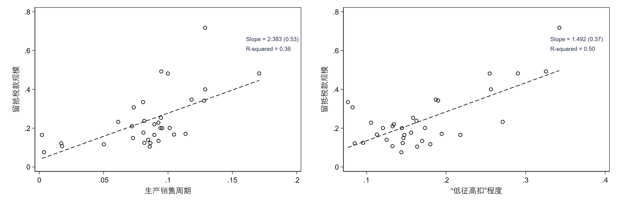

（a）生产销售周期与留抵税款规模 （b）增值税税率“低征高扣”与留抵税款规模

附图1 相关性分析

附图1 （a）绘制了行业生产销售周期长短与留抵税款规模大小的散点图和拟合线，结果显示行业生产销售周期越长，留抵税款规模越大，二者呈显著正相关关系。类似的，附图1（b）绘制了行业增值税税率“低征高扣”程度与留抵税款规模大小的散点图和拟合线，结果显示行业“低征高扣”现象更严重时，留抵税款规模更大，二者呈显著正相关关系。

附表4 留抵税款规模、生产销售周期和“低征高扣”相关性分析

|  |  |  |  |
| --- | --- | --- | --- |
|  | (1) | (2) | (3) |
| 留抵税款规模 | | |
| *生产销售周期* | 2.383*** |  | 1.525*** |
|  | (0.530) |  | (0.275) |
| *“低征高扣”程度* |  | 1.492*** | 1.176*** |
|  |  | (0.374) | (0.355) |
| Constant | 0.039 | -0.014 | -0.089 |
|  | (0.038) | (0.064) | (0.059) |
| 观测值 | 33 | 33 | 33 |
| Adj.R2 | 0.361 | 0.499 | 0.624 |

附表4进一步汇报了OLS相关性分析回归结果。列（1）对应附图1（a），列（2）对应附图1（b），结果显示行业生产销售周期越长、增值税税率“低征高扣”现象越明显时，行业留抵税款规模越大。列（3）中同时将行业生产销售周期和增值税税率“低征高扣”作为控制变量，对留抵税款规模进行回归，结果表明，虽然相关系数有所下降，但相关关系仍然成立。

**附件五：图4、图5双重差分估计结果**

附表5 政策如何实现“精准滴灌”

|  |  |  |  |  |  |  |  |  |
| --- | --- | --- | --- | --- | --- | --- | --- | --- |
| Panel A. 行业特征 | | | | | | | | |
|  | (1) | (2) | (3) | (4) | | (5) | | (6) |
| 流动资金充裕程度 | | | | | | | |
| 生产销售周期更长 | 生产销售周期更短 | 低征高扣更严重 | 低征高扣更轻 | | 留抵规模大 | | 留抵规模小 |
| *Treat×Post* | 0.025*** | 0.006 | 0.029*** | 0.007 | | 0.028*** | | 0.013 |
|  | (0.007) | (0.011) | (0.007) | (0.007) | | (0.009) | | (0.009) |
| 控制变量 | √ | √ | √ | √ | | √ | | √ |
| 企业固定效应 | √ | √ | √ | √ | | √ | | √ |
| 时间—城市固定效应 | √ | √ | √ | √ | | √ | | √ |
| Observations | 49,949 | 48,047 | 58,239 | 39,757 | | 47,936 | | 50,060 |
| R-squared | 0.687 | 0.672 | 0.690 | 0.665 | | 0.688 | | 0.672 |
|  | (1) | (2) | (3) | (4) | | (5) | | (6) |
| Panel B. 企业特征 | | | | | | | | |
|  | (1) | (2) | (3) | (4) | (5) | | (6) | |
| 流动资金充裕程度 | | | | | | | |
| A级企业 | 非A级企业 | 流动资金相对不足 | 流动资金相对充足 | | 小型企业 | | 微型企业 |
| *Treat×Post* | 0.034*** | 0.023** | 0.035*** | 0.001 | | 0.029*** | | 0.027 |
|  | (0.009) | (0.010) | (0.012) | (0.010) | | (0.008) | | (0.018) |
| 控制变量 | √ | √ | √ | √ | | √ | | √ |
| 企业固定效应 | √ | √ | √ | √ | | √ | | √ |
| 时间—城市固定效应 | √ | √ | √ | √ | | √ | | √ |
| 观测值 | 43,447 | 51,877 | 35,574 | 33,740 | | 74,120 | | 23,493 |
| Adj.R2 | 0.704 | 0.711 | 0.523 | 0.481 | | 0.679 | | 0.727 |

注：上述回归均加入了基准回归中的控制变量，并控制了企业、时间—城市交互项固定效应。括号内是聚类标准误，聚类到行业层面。

**附件六：图6、图7、图8双重差分估计结果**

### （1）生产销售周期错配异质性纾困效应

附表6 生产销售周期错配异质性纾困效应

|  |  |  |  |  |  |  |  |  |  |  |
| --- | --- | --- | --- | --- | --- | --- | --- | --- | --- | --- |
|  | (1) | (2) | (3) | (4) | (5) | (6) | (7) | (8) | (9) | (10) |
| 当前企业生产经营发展情况 | | 国内订单数目变化 | | 短期订单比例变化 | | 对下阶段企业发展预期 | | 对下阶段所在行业发展预期 | |
| 生产销售周期更长 | 生产销售周期更短 | 生产销售周期更长 | 生产销售周期更短 | 生产销售周期更长 | 生产销售周期更短 | 生产销售周期更长 | 生产销售周期更短 | 生产销售周期更长 | 生产销售周期更短 |
| Treat×Post | 0.017 | -0.009 | 0.009 | -0.004 | 0.025** | 0.006 | 0.028** | -0.003 | 0.036** | -0.021 |
|  | (0.010) | (0.016) | (0.008) | (0.017) | (0.009) | (0.015) | (0.011) | (0.014) | (0.012) | (0.013) |
| 观测值 | 49,002 | 47,001 | 49,831 | 47,881 | 51,000 | 48,640 | 49,002 | 47,001 | 38,425 | 36,405 |
| Adj.R2 | 0.348 | 0.359 | 0.299 | 0.304 | 0.695 | 0.693 | 0.508 | 0.511 | 0.538 | 0.553 |
|  | (1) | (2) | (3) | (4) | (5) | (6) | (7) | (8) | (9) | (10) |
| 总产出 | | 营业收入 | | 存货占用率 | | 资产收益率 | | 雇员人数 | |
| 生产销售周期更长 | 生产销售周期更短 | 生产销售周期更长 | 生产销售周期更短 | 生产销售周期更长 | 生产销售周期更短 | 生产销售周期更长 | 生产销售周期更短 | 生产销售周期更长 | 生产销售周期更短 |
| Treat×Post | 0.125*** | 0.012 | 0.112*** | 0.006 | -0.003 | 0.006 | 0.015 | 0.078 | 0.037** | 0.006 |
|  | (0.025) | (0.051) | (0.030) | (0.036) | (0.002) | (0.004) | (0.034) | (0.051) | (0.013) | (0.013) |
| 观测值 | 53,935 | 52,181 | 54,078 | 52,180 | 56,569 | 55,277 | 51,429 | 49,263 | 58,144 | 56,462 |
| Adj.R2 | 0.766 | 0.784 | 0.768 | 0.793 | 0.813 | 0.832 | 0.424 | 0.432 | 0.898 | 0.918 |

注：上述回归均加入了基准回归中的控制变量，并控制了企业、时间—城市交互项固定效应。括号内是聚类标准误，聚类到行业层面。下表同。

### （2）增值税税率“低征高扣”异质性纾困效应

附表7 增值税税率“低征高扣”异质性纾困效应

|  |  |  |  |  |  |  |  |  |  |  |
| --- | --- | --- | --- | --- | --- | --- | --- | --- | --- | --- |
|  | (1) | (2) | (3) | (4) | (5) | (6) | (7) | (8) | (9) | (10) |
| 当前企业生产经营发展情况 | | 国内订单数目变化 | | 短期订单比例变化 | | 对下阶段企业发展预期 | | 对下阶段所在行业发展预期 | |
| 低征高扣更严重 | 低征高扣更轻 | 低征高扣更严重 | 低征高扣更轻 | 低征高扣更严重 | 低征高扣更轻 | 低征高扣更严重 | 低征高扣更轻 | 低征高扣更严重 | 低征高扣更轻 |
| Treat×Post | 0.029** | -0.006 | 0.019* | -0.006 | 0.017 | 0.006 | 0.034*** | -0.002 | 0.028* | -0.004 |
|  | (0.014) | (0.015) | (0.010) | (0.017) | (0.013) | (0.011) | (0.011) | (0.013) | (0.014) | (0.017) |
| 观测值 | 57,112 | 38,891 | 58,067 | 39,645 | 59,307 | 40,333 | 57,112 | 38,891 | 44,588 | 30,241 |
| Adj.R2 | 0.352 | 0.357 | 0.301 | 0.303 | 0.692 | 0.698 | 0.511 | 0.509 | 0.542 | 0.552 |
|  | (1) | (2) | (3) | (4) | (5) | (6) | (7) | (8) | (9) | (10) |
| 当前企业生产经营发展情况 | | 国内订单数目变化 | | 短期订单比例变化 | | 对下阶段企业发展预期 | | 对下阶段所在行业发展预期 | |
| 低征高扣更严重 | 低征高扣更轻 | 低征高扣更严重 | 低征高扣更轻 | 低征高扣更严重 | 低征高扣更轻 | 低征高扣更严重 | 低征高扣更轻 | 低征高扣更严重 | 低征高扣更轻 |
| Treat×Post | 0.098** | 0.052 | 0.084** | 0.029 | -0.001 | 0.003 | 0.043 | 0.049 | 0.041*** | 0.007 |
|  | (0.035) | (0.042) | (0.038) | (0.032) | (0.003) | (0.003) | (0.037) | (0.061) | (0.013) | (0.011) |
| 观测值 | 62,935 | 43,181 | 63,086 | 43,172 | 66,140 | 45,706 | 59,719 | 40,973 | 67,955 | 46,651 |
| Adj.R2 | 0.767 | 0.787 | 0.768 | 0.799 | 0.816 | 0.830 | 0.427 | 0.427 | 0.899 | 0.921 |

### （3）留抵税款规模异质性纾困效应

附表8 政策如何实现“精准滴灌”

|  |  |  |  |  |  |  |  |  |  |  |
| --- | --- | --- | --- | --- | --- | --- | --- | --- | --- | --- |
|  | (1) | (2) | (3) | (4) | (5) | (6) | (7) | (8) | (9) | (10) |
| 当前企业生产经营发展情况 | | 国内订单数目变化 | | 短期订单比例变化 | | 对下阶段企业发展预期 | | 对下阶段所在行业发展预期 | |
| 留抵规模大 | 留抵规模小 | 留抵规模大 | 留抵规模小 | 留抵规模大 | 留抵规模小 | 留抵规模大 | 留抵规模小 | 留抵规模大 | 留抵规模小 |
| Treat×Post | 0.032** | -0.010 | 0.023** | -0.008 | 0.013 | 0.006 | 0.038*** | 0.002 | 0.036** | -0.009 |
|  | (0.013) | (0.014) | (0.010) | (0.013) | (0.014) | (0.008) | (0.011) | (0.011) | (0.012) | (0.012) |
| 观测值 | 46,995 | 49,008 | 47,798 | 49,914 | 48,781 | 50,859 | 46,995 | 49,008 | 36,788 | 38,044 |
| Adj.R2 | 0.357 | 0.352 | 0.307 | 0.297 | 0.702 | 0.687 | 0.509 | 0.511 | 0.538 | 0.553 |
|  | (1) | (2) | (3) | (4) | (5) | (6) | (7) | (8) | (9) | (10) |
| 总产出 | | 营业收入 | | 存货占用率 | | 资产收益率 | | 雇员人数 | |
| 留抵规模大 | 留抵规模小 | 留抵规模大 | 留抵规模小 | 留抵规模大 | 留抵规模小 | 留抵规模大 | 留抵规模小 | 留抵规模大 | 留抵规模小 |
| Treat×Post | 0.119*** | 0.037 | 0.107** | 0.008 | 0.000 | 0.000 | 0.057* | -0.006 | 0.048*** | 0.010 |
|  | (0.029) | (0.034) | (0.035) | (0.029) | (0.003) | (0.003) | (0.027) | (0.039) | (0.012) | (0.012) |
| 观测值 | 51,831 | 54,285 | 51,966 | 54,292 | 54,668 | 57,178 | 49,248 | 51,444 | 56,182 | 58,424 |
| Adj.R2 | 0.762 | 0.788 | 0.762 | 0.798 | 0.816 | 0.828 | 0.428 | 0.427 | 0.894 | 0.921 |

### （4）纳税信用评级异质性纾困效应

附表9 政策如何实现“精准滴灌”

|  |  |  |  |  |  |  |  |  |  |  |
| --- | --- | --- | --- | --- | --- | --- | --- | --- | --- | --- |
|  | (1) | (2) | (3) | (4) | (5) | (6) | (7) | (8) | (9) | (10) |
| 当前企业生产经营发展情况 | | 国内订单数目变化 | | 短期订单比例变化 | | 对下阶段企业发展预期 | | 对下阶段所在行业发展预期 | |
| A级企业 | 非A级企业 | A级企业 | 非A级企业 | A级企业 | 非A级企业 | A级企业 | 非A级企业 | A级企业 | 非A级企业 |
| Treat×Post | 0.012 | 0.017 | 0.033** | 0.003 | 0.018* | -0.003 | 0.017 | 0.027** | 0.008 | 0.022 |
|  | (0.014) | (0.015) | (0.012) | (0.013) | (0.010) | (0.010) | (0.014) | (0.012) | (0.014) | (0.016) |
| 观测值 | 42,614 | 50,687 | 43,346 | 51,691 | 43,917 | 53,188 | 42,614 | 50,687 | 34,704 | 37,807 |
| Adj.R2 | 0.393 | 0.405 | 0.337 | 0.356 | 0.734 | 0.707 | 0.554 | 0.546 | 0.584 | 0.579 |
|  | (1) | (2) | (3) | (4) | (5) | (6) | (7) | (8) | (9) | (10) |
| 总产出 | | 营业收入 | | 存货占用率 | | 资产收益率 | | 雇员人数 | |
| A级企业 | 非A级企业 | A级企业 | 非A级企业 | A级企业 | 非A级企业 | A级企业 | 非A级企业 | A级企业 | 非A级企业 |
| Treat×Post | 0.070*** | 0.090** | 0.061*** | 0.083* | 0.002 | -0.003 | 0.050 | 0.035 | 0.029** | 0.036** |
|  | (0.023) | (0.042) | (0.022) | (0.046) | (0.002) | (0.003) | (0.046) | (0.038) | (0.011) | (0.016) |
| 观测值 | 46,508 | 56,733 | 46,493 | 56,862 | 49,001 | 60,079 | 44,253 | 53,523 | 49,811 | 62,013 |
| Adj.R2 | 0.789 | 0.789 | 0.805 | 0.787 | 0.853 | 0.831 | 0.460 | 0.458 | 0.924 | 0.909 |